ЕСП.НАЧИСЛЕНИЯ

РУКОВОДСТВО АДМИНИСТРАТОРА

Москва 2021
Содержание
1. Введение 9
1.1 Область применения 9
1.2 Краткое описание возможностей 9
1.3 Уровень подготовки пользователя 9
1.4 Перечень эксплуатационной документации, с которыми необходимо ознакомиться пользователю. 9
2. Назначение и условия применения 10
2.1 Виды деятельности, функции, для автоматизации которых предназначено данное средство автоматизации 10
2.2 Условия, при соблюдении (выполнении, наступлении) которых обеспечивается применение средства автоматизации 10
3. Подготовка к работе 12
3.1 Порядок загрузки данных и программ 12
3.2 Порядок проверки работоспособности 12
3.3 Предусловия для начала работы в системе 13
4. Описание выполняемых в Системе функций, задач, комплексов задач, процедур 14
4.1 Роли администраторов в системе 14
4.2 Администрирование 15
4.2.1. Создание новой записи справочника 15
4.2.1.1. Создание новой записи справочника «Ведомства» 15
4.2.1.2. Создание новой записи справочника «Пользователи» 19
4.2.1.3. Создание новой записи справочника «Счета» 21
4.2.1.4. Создание новой записи справочника «Назначения платежей» 22
4.2.1 Изменение записи 24
4.2.2 Поиск записи 24
4.2.3 Деактивация записи 25
4.2.4 Восстановление ранее деактивированной записи 25
4.3 Работа с журналами 26
4.4 Работа с сущностями 30
4.4.1 Просмотр реестра начислений 31
4.4.2 Просмотр реестра платежей 32
4.4.3 Просмотр реестра возвратов 33
4.4.4 Просмотр информации о сущности 35
4.4.5 Наблюдение за сущностями 36
4.5 Проведение тестирования при подключении к ВС ГИС ГМП 37
4.5.1 Отправка эталонных запросов для получения доступа к видам сведений ГИС ГМП (Шаг 4 дорожной карты ФК) 37
4.5.1.1 Загрузка контейнера сертификата пользователя 37
4.5.1.2 Отправка эталонных запросов в ГИС ГМП 39
4.5.1.3 Получение результатов обработки эталонных запросов 39
4.5.2 Функциональное тестирование взаимодействия с видами сведений ГИС ГМП (Шаг 5 дорожной карты ФК) 41
4.5.3 Построение отчётности 41
4.6 Построение отчёта о рейтинге ГИС ГМП ведомств 44
4.7 Работа с подписками 46
4.7.1 Общее описание функциональности подписок 46
4.7.2 Просмотр перечня оформленных подписок 47
4.7.3 Просмотр оформленной подписки 49
4.7.4 Оформление новой подписки 52
4.7.5 Изменение оформленной подписки 54
4.7.6 Удаление подписки 57
4.8 Новости 60
4.8.1 Просмотр новостей 60
4.8.2 Создание и публикация новостного сообщения 61
4.9 Инструкции 62
4.9.1 Просмотр инструкций 62
4.9.2 Создание и публикация инструкции 63
4.9.3 Редактирование инструкции 64
4.10 Настройки конфигурации Системы 66
5 Рекомендации по освоению 69
6 Расшифровка кодов ошибок СМЭВ, Федерального казначейства при работе с Системой 70
6.1 Коды ошибок СМЭВ 70
6.2 Коды ошибок Федерального казначейства 70
Приложение А. Инструкция по изменению Алиаса 73

Аннотация
Документ содержит описание действий пользователей информационной системы «ЕСП.начисления» по работе с начислениями, платежами и возвратами доступными пользователям в соответствии с их правами и принадлежностью к ведомству при работе с ГИС ГМП через СМЭВ 3.
Справочная информация
Сокращение | Расшифровка
АО | Акционерное общество
БИК | Банковский идентификационный код
ГИС ГМП | Государственная информационная система о государственных и муниципальных платежах
ЕСИА | Единая система идентификации и аутентификации
ИНН | Идентификационный номер налогоплательщика
КБК | Код бюджетной классификации
КПП | Код причины постановки на учет
ОГРН | Основной государственный регистрационный номер
ОКТМО | Общероссийский классификатор территорий муниципальных образований
ООО | Общество с ограниченной ответственностью
ПМИ | Программа и методика испытаний
ПГУ | Портал государственных услуг
СМЭВ | Система межведомственного электронного взаимодействия
УИН | Уникальный идентификатор начисления. Для всех аннулирований и уточнений начисления совпадает с идентификатором исходного начисления
УИП | Уникальный идентификатор платежа. Для всех аннулирований и уточнений платежа совпадает с идентификатором исходного платежа
УРН | Уникальный регистрационный номер
УФК | Управление Федерального Казначейства
ЭП ОВ | Электронная подпись информационной системы, используемая при подписании запросов СМЭВ согласно Методическим рекомендациям версии 3.4.ХХ
ЭП участника | ЭП участника взаимодействия, используемая при подписании запросов к ГИС ГМП в соответствии с документом «Форматы взаимодействия ГИС ГМП»

Термин | Расшифровка
Начисление | Электронный документ, содержащий информацию, необходимую для осуществления перевода денежных средств.  В настоящем документе, где это применимо, к начислениям также относятся аннулирования и уточнения начислений
Аннулирование начисления | Электронный документ, содержащий информацию об аннулировании ранее направленного в ГИС ГМП начисления и основание аннулирования
Уточнение начисления | Электронный документ, содержащий информацию, уточняющую ранее направленную в ГИС ГМП в начислении
Платеж | Электронный документ, содержащий информацию о приеме к исполнению распоряжения о переводе денежных средств при условии достаточности денежных средств для исполнения обязательств плательщика.  В настоящем документе, где это применимо, к платежам также относятся аннулирования и уточнения платежей
Аннулирование платежа | Электронный документ, содержащий информацию об аннулировании ранее направленного в ГИС ГМП платежа и основание аннулирования
Уточнение платежа | Электронный документ, содержащий информацию, уточняющую ранее направленную в ГИС ГМП в платеже
Квитирование платежа с начислением | Сопоставление платежа и начисления в системе ГИС ГМП. В зависимости от указанных параметров платежа и начисления может выполняться либо автоматически, либо принудительно по запросу участника взаимодействия

Введение

Область применения
Назначение Информационной системы «ЕСП.начисления» - автоматизация бизнес-процессов деятельности администраторов начислений (в терминах Федерального казначейства), администраторов платежей и администраторов запросов по взаимодействию с ГИС ГМП Федерального казначейства.

Краткое описание возможностей
Система обеспечивает реализацию следующих основных возможностей:
            - Проведение тестирования доступа к видам сведений ГИС ГМП согласно форматам 2.2;
            - Проведение функционального тестирования с ГИС ГМП согласно форматам 2.2;
            - Взаимодействие органа власти с ГИС ГМП в рамках имеющихся полномочий;
            - Взаимодействие местной администрации с ГИС ГМП в рамках имеющихся полномочий.

Уровень подготовки пользователя
Для успешного освоения Системы пользователь должен обладать знаниями и навыками работы с приложениями в операционной системе Windows с использованием средств ручного ввода информации, навыками работы в web-браузерах, навыками использования интернета, работы c файлами форматов DOC, PDF, XLS.

Перечень эксплуатационной документации, с которыми необходимо ознакомиться пользователю.
Полное описание работы Системы, с которым должен быть ознакомлен пользователь, представлено в настоящем документе.

Назначение и условия применения

Виды деятельности, функции, для автоматизации которых предназначено данное средство автоматизации
Объектами автоматизации являются бизнес-процессы деятельности администраторов начислений (в терминах Федерального казначейства) по взаимодействию с ГИС ГМП Федерального казначейства, в том числе:
            - деятельность по работе с начислениями, платежами и возвратами;
            - генерация событий Системы и обработка внешних событий, связанных с автоматизацией осуществления начислений, платежей и возвратов;
            - анализ данных и формирование отчетов, связанных с автоматизацией осуществления начислений и платежей.

Условия, при соблюдении (выполнении, наступлении) которых обеспечивается применение средства автоматизации
Система не предъявляет жестких требований к установленным на рабочем месте ОС, web-браузеру и офисному пакету, но рекомендуется использовать ОС Microsoft Windows 7/10, офисный пакет Microsoft Office 2013 и актуальные, регулярно обновляемые версии следующих браузеров:
Перечень рекомендованных браузеров для использования ЕСП.начисления:
- Mozilla Firefox;
- Google Chrome;
- Opera.
Для корректного взаимодействия с Системой через инфраструктуру СМЭВ необходимо обеспечить наличие у организаций и их сотрудников следующих типов сертификатов:
            - Квалифицированный сертификат, используемый для формирования ЭП органа государственной власти (ЭП-ОВ);
Правила информационного обмена с использованием СМЭВ и правила формирования электронной подписи вложений обязательны к применению и регламентированы актуальной версией методических рекомендаций по работе с ЕСМЭВ.

Для корректной работы Системы должен быть настроен устойчивый канал связи между рабочим местом Пользователя и инфраструктурой размещения Системы, обеспечивающий скорость обмена данными не менее 1 Мб/сек.

Подготовка к работе

Порядок загрузки данных и программ
Для обеспечения правильной работы Системы необходимо настроить рабочее место, работу приложений в операционной системе Windows, сети Интернет, и других технических средств и программного обеспечения в соответствии с требованиями к программному обеспечению рабочих мест.

Порядок проверки работоспособности
Для обеспечения правильной работы Системы необходимо настроить рабочее место, работу приложений в операционной системе Windows, сети Интернет, и других технических средств и программного обеспечения в соответствии с требованиями к программному обеспечению рабочих мест.
Перед началом работы необходимо авторизоваться в Системе. Для этого в строке web-браузера необходимо ввести URL–адрес, предоставленный Администратором, после чего отобразится окно входа в Систему.
Предоставляется возможность авторизоваться с помощью стандартного интерфейса доступа к Системе, для чего, на странице авторизации, следует ввести «Имя пользователя» и «Пароль». В случае, если данные действия произведены корректно, в web-браузере произойдет переход на страницу авторизации Системы (Рисунок 1).
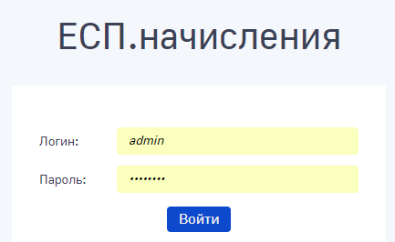
Рисунок 1 Вход в систему

Предусловия для начала работы в системе
Загружаемая электронная подпись ведомства зарегистрирована в тестовом контуре СМЭВ 3 (для случая тестирования взаимодействия с ГИС ГМП) и продуктивном контуре СМЭВ 3 (для случая взаимодействия с продуктивным контуром ГИС ГМП) в соответствии с Приложением 3 Правил и процедур работы в СМЭВ по Методическим рекомендациям версии 3х, размещенным на технологическом портале СМЭВ (smev3.gosuslugi.ru).
Загружаемая электронная подпись должна использоваться только для работы в ЕСП.начисления, в противном случае корректное взаимодействие не гарантируется.

Описание выполняемых в Системе функций, задач, комплексов задач, процедур

Роли администраторов в системе
Доступ администраторов к функционалу Системы реализован на основании матрицы доступа с группировкой прав доступа субъектов с учётом специфики их применения ролей.
Таблица 1 - Роли Администраторов Системы
Имя | Роль
Администратор приложения | admin_super
Администратор региона | admin_region
Таблица 2 - Функциональность ролей
Администратор приложения.
Доступная функциональность в системе для роли.
Редактирование справочника «Ведомства»
Просмотр данных ведомств
Редактирование справочника «Пользователи»
Просмотр справочника «Пользователи»
Редактирование справочника «Счета»
Просмотр справочника «Счета»
Редактирование справочника «Назначения платежей»
Просмотр справочника «Назначение платежей»
Просмотр данных начислений
Просмотр данных платежей
Просмотр данных возвратов
Просмотр данных журналов запросов
Просмотр перечня инструкций раздела «Инструкции»
Редактирование перечня инструкций раздела «Инструкции»
Формирование и выгрузка отчётности об оценке взаимодействия ведомств с ГИС ГМП
Формирование и выгрузка отчётности об имеющихся в Системе начислениях, платежах и возвратах ведомств

Администратор региона.
Доступная функциональность в системе для роли.
Создание ведомств в своем регионе
Редактирование иерархии ведомств в своем регионе
Просмотр данных ведомств своего региона
Редактирование справочника "Сотрудники" своего региона
Просмотр справочника "Сотрудники" своего региона
Редактирование справочника "Счета" своего ведомства
Просмотр справочника "Счета" своего ведомства
Редактирование справочника "Назначения платежей" своего ведомства
Просмотр справочника "Назначения платежей" своего ведомства
Формирование и выгрузка отчётности об оценке взаимодействия ведомств своего региона с ГИС ГМП
Формирование и выгрузка отчётности об имеющихся в Системе начислениях, платежах и возвратах ведомств своего региона

Администрирование
Пользователь имеет возможность работать осуществлять администрирование следующих справочников Системы:
- Ведомства;
- Пользователи;
- Счета;
- Назначения платежей;
Полномочия пользователя зависят от его роли в соответствии с п. 4 Руководства.

Создание новой записи справочника

Создание новой записи справочника «Ведомства»
Для создания новой записи о ведомстве необходимо выполнить следующую последовательность действий:
- Войдите в Систему в роли Администратора ведомства
- Выберите пункт меню «Администрирование» — вкладка «Ведомства»
- В открывшемся окне нажмите на кнопку «Создать ведомство» для создания новой позиции (Рисунок 2).
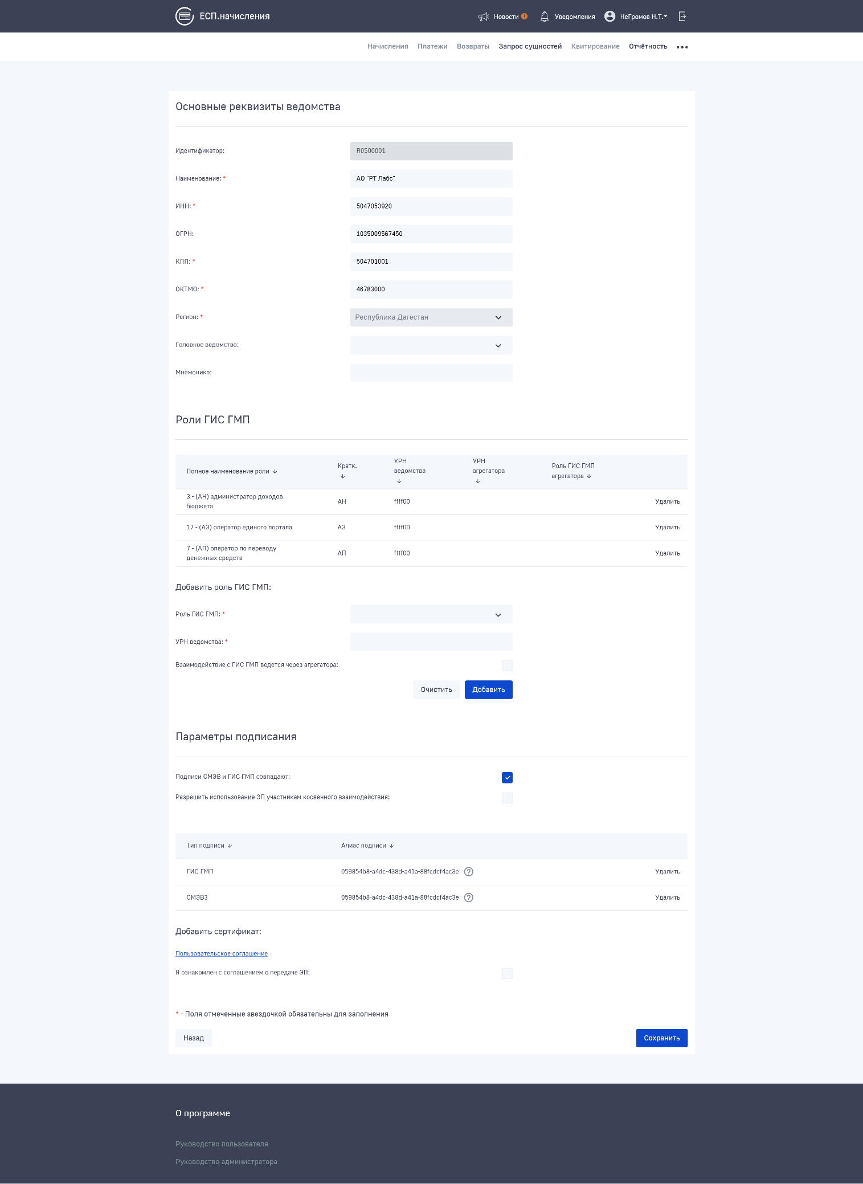
Рисунок 2 Форма создания ведомства
- В открывшейся форме заполните реквизиты ведомства:
- Раздел «Основные реквизиты ведомства»
  - Поле «Идентификатор» (формируется автоматически в процессе сохранения записи о ведомстве);
  - Поле для ввода «Наименование» (обязательно для ввода, ввод значения вручную);
  - Поле для ввода «ИНН» (Обязательно для ввода, ввод значения вручную);
  - Поле для ввода «ОГРН» (Ввод значения вручную);
  - Поле для ввода «КПП» (Обязательно для ввода, ввод значения вручную);
  - Поле для ввода «ОКТМО» (Обязательно для ввода, ввод значения вручную, не должно превышать 8 цифр);
  - Выпадающий список «Регион» (определяется автоматически на основе данных о регионе пользователя, работающего с формой);
  - Выпадающий список «Головное ведомство» (по умолчанию указана организация пользователя, работающего с формой);
  - Поле для ввода «Мнемоника» (ввод значения вручную);
- Далее заполните параметры роли ГИС ГМП ведомства:
- Раздел «Добавить роль ГИС ГМП»
  - Выпадающий список «Роль ГИС ГМП» (Обязательно для выбора);
  - Поле для ввода «УРН ведомства» (Обязательно для ввода, ввод значения вручную, 6 символов, не может быть одинаковым для разных ведомств);
  - Отметка о взаимодействии данного ведомства с ГИС ГМП через агрегатора (по умолчанию не выставлена);
  - Поле для ввода «УРН агрегатора» (при проставленном флаге обязательно для заполнения);
  - Выпадающий список «Роль ГИС ГМП агрегатора» (при проставленном флаге обязательно для заполнения);
- Нажмите кнопку «Добавить» для сохранения данных выбранной роли. Добавление роли ГИС ГМП обязательно для создания нового ведомства.
- Далее заполните параметры подписания запросов:
- Раздел «Параметры подписания»
  - Выпадающий список «Режим подписания»;
- Таблица с перечнем уже добавленных сертификатов
Каждая запись таблицы отображает информацию о добавленных ведомству сертификатах в составе:
  - Тип подписи;
  - Алиас подписи;
- Форма добавления сертификатов:
  - Выпадающий список «Тип подписи»:
    - СМЭВ3;
    - ГИС ГМП;
  - Ссылка на текст пользовательского соглашения;
  - Отметка об ознакомлении и согласии пользователя с текстом пользовательского соглашения (по умолчанию не выставлена);
  - Кнопка для выбора файла подписи (zip архив, не более 10Мб);
  - Поле для ввода пароля контейнера сертификата;
  - Отметка о совпадении подписей типа «СМЭВ» и «ГИС ГМП» (по умолчанию выставлена);
  - Отметка о разрешении ведомствам использовать сертификаты данного ведомства при формировании подписи запросов, отправляемых от имени организаций, указавших код УРН и роль ГИС ГМП данного ведомства в качестве реквизитов роли ГИС ГМП своего агрегатора;
- Нажмите на кнопку «Сохранить» для сохранения внесенных данных о ведомстве. Для возврата к общему списку ведомств без сохранения нажмите на кнопку «Отмена».
- Созданная запись добавится в список записей раздела «Ведомства».
ВАЖНО! В Систему допустимо загружать только ЭП, алиас которых содержит исключительно символы букв латинского алфавита, цифры и тире. Инструкция по изменению алиаса подписи доступна в Приложение А. Инструкция по изменению Алиаса к настоящему документу.
ВАЖНО! Для использования сертификата ведомства-агрегатора для подписания запросов необходимо, чтобы в карточке ведомства-агрегатора был загружен валидный и действительный сертификат, а также, чтобы в карточке ведомства-агрегатора была выставлена галочка «Разрешить использование ЭП участникам косвенного взаимодействия».
ВАЖНО! Заполнение поля «Мнемоника» обязательно в случае, если ведомство планирует взаимодействовать с функциональностью подписок (подробнее – раздел 4.7).

Создание новой записи справочника «Пользователи»
Для создания новой записи о пользователе необходимо выбрать в главном меню Системы пункт «Администрирование», перейти во вкладку «Пользователи», затем нажать на кнопку «Создать пользователя» (Рисунок 3). В результате отобразится форма создания нового пользователя (Рисунок 4).
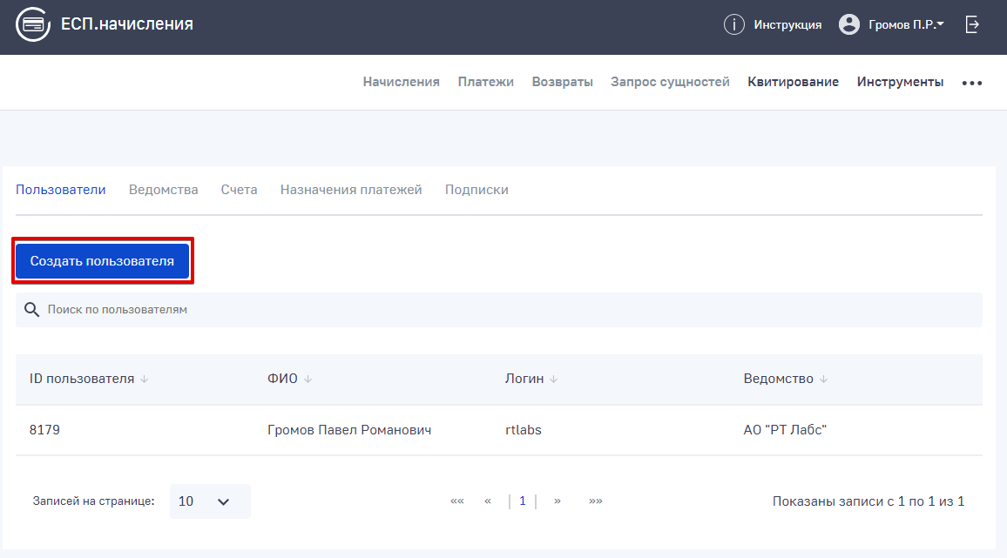
Рисунок 3 Раздел Системы «Пользователи»
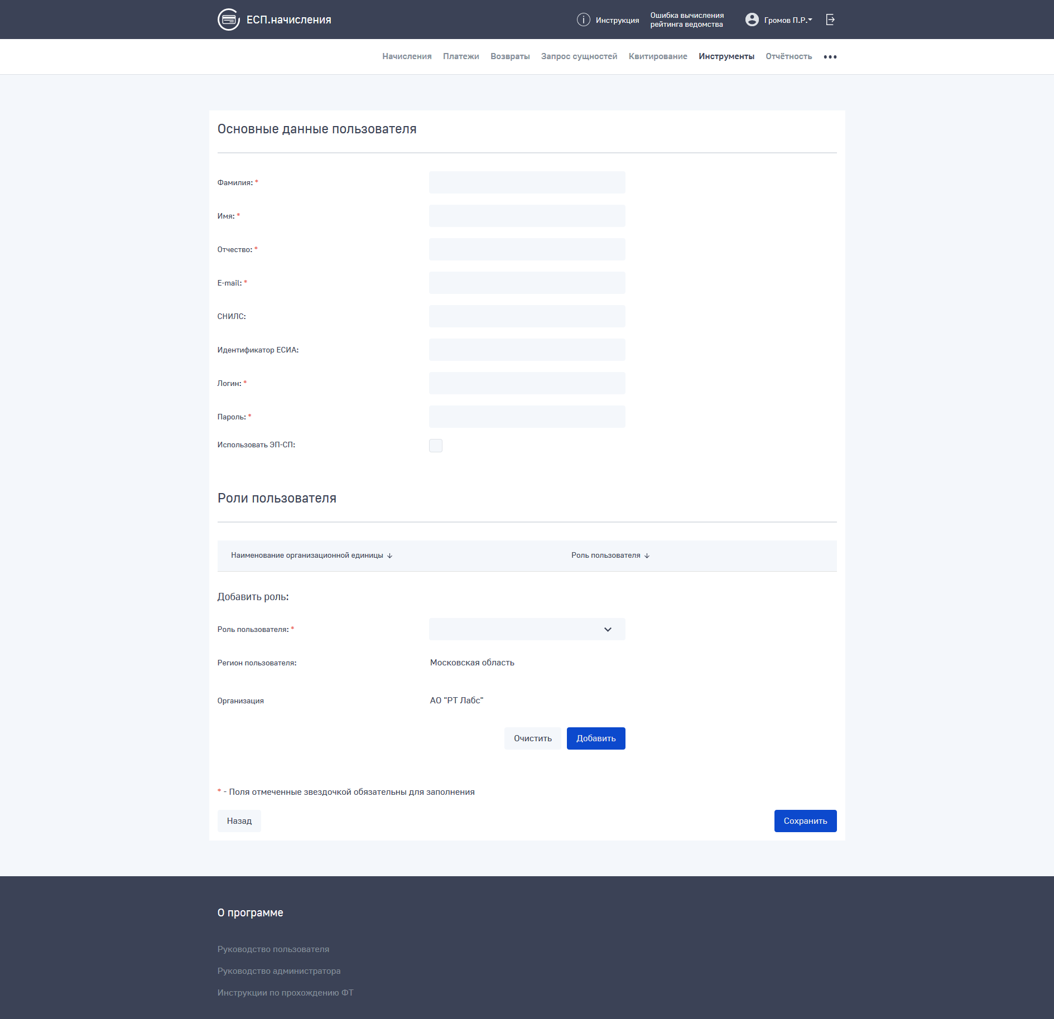
Рисунок 4 Форма создания пользователя
- В открывшемся окне необходимо заполнить поля:
- Блок «Основные данные пользователя»:
  - Фамилия (Обязательно для ввода, ввод значения вручную);
  - Имя (Обязательно для ввода, ввод значения вручную);
  - Отчество (Обязательно для ввода, ввод значения вручную);
  - E-mail (Обязательно для ввода, ввод значения вручную);
  - СНИЛС (Ввод значения вручную);
  - Идентификатор ЕСИА (Ввод значения вручную);
  - Логин (Обязательно для ввода, ввод значения вручную);
  - Пароль (Ввод значения вручную);
  - Отметка об использовании ЭП-СП (по умолчанию не выставлена);
- Блок «Добавить роль»:
  - Регион пользователя (выбран регион пользователя, осуществившего вход в Систему);
  - Организация (выбрана организация пользователя, осуществившего вход в Систему);
  - Роль пользователя (выпадающий список, в зависимости от роли пользователя, осуществившего вход в Систему):
    - Администратор ведомства;
    - Сотрудник ведомства;
Нажмите кнопку «Добавить» для сохранения данных выбранной роли. Добавление роли пользователя обязательно для создания новой учетной записи пользователя.
- Нажмите на кнопку «Сохранить» для сохранения внесенных данных, для возврата к общему списку пользователей без сохранения нажмите на кнопку «Отмена».
- Созданная позиция добавится в список позиций раздела «Пользователи».

Создание новой записи справочника «Счета»
Для создания новой записи необходимо выполнить следующую последовательность действий:
- Войдите в Систему в роли Администратора ведомства
- Выберите пункт меню «Администрирование» — вкладка «Счета»
- В открывшемся окне нажмите на кнопку «Создать счет» для создания новой позиции (Рисунок 5)
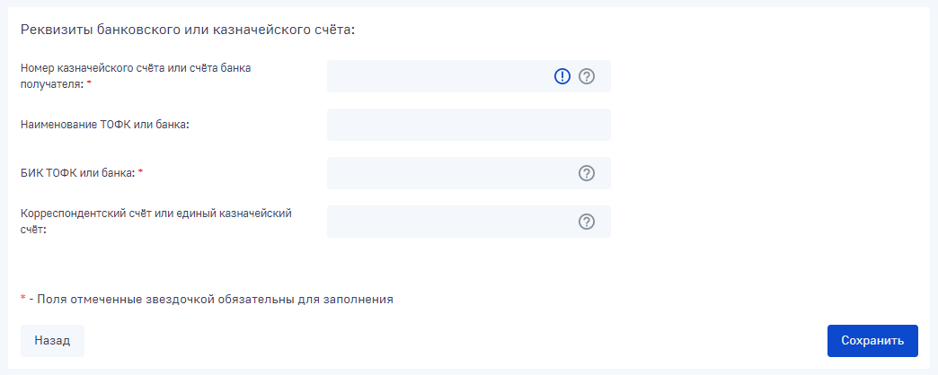
Рисунок 5 Форма создания счёта
- В открывшемся окне необходимо заполнить реквизиты счета:
- Номер казначейского счёта или счёта банка получателя: (Обязательно для ввода, ввод значения вручную);
- Наименование ТОФК или банка (Ввод значения вручную);
- БИК ТОФК или банка (Обязательно для ввода, ввод значения вручную);
- Корреспондентский счёт или единый казначейский счёт (Ввод значения вручную);
- Нажмите на кнопку «Сохранить» для сохранения внесенных данных, для возврата к общему списку счетов без сохранения нажмите на кнопку «Отмена».
- Созданная позиция добавится в список позиций раздела «Счета».

Создание новой записи справочника «Назначения платежей»
Для создания новой записи о назначении платежа необходимо выбрать в главном меню системы пункт «Администрирование», перейти во вкладку «Назначения платежей», затем нажать на кнопку «Создать Назначение» (Рисунок 6). В результате отобразится форма создания нового начисления (Рисунок 7)
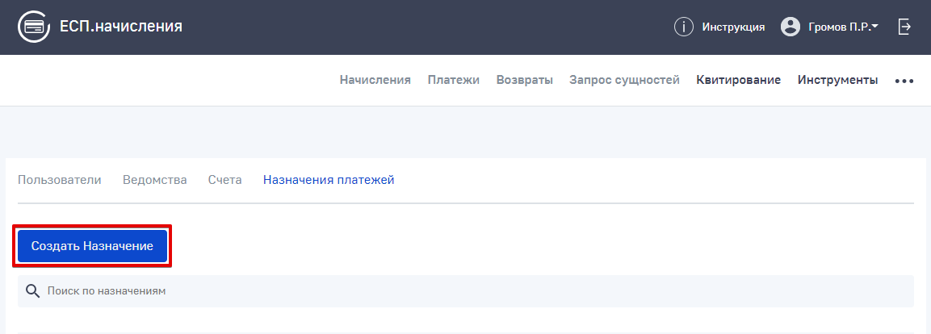
Рисунок 6 Раздел Системы «Назначения платежей»
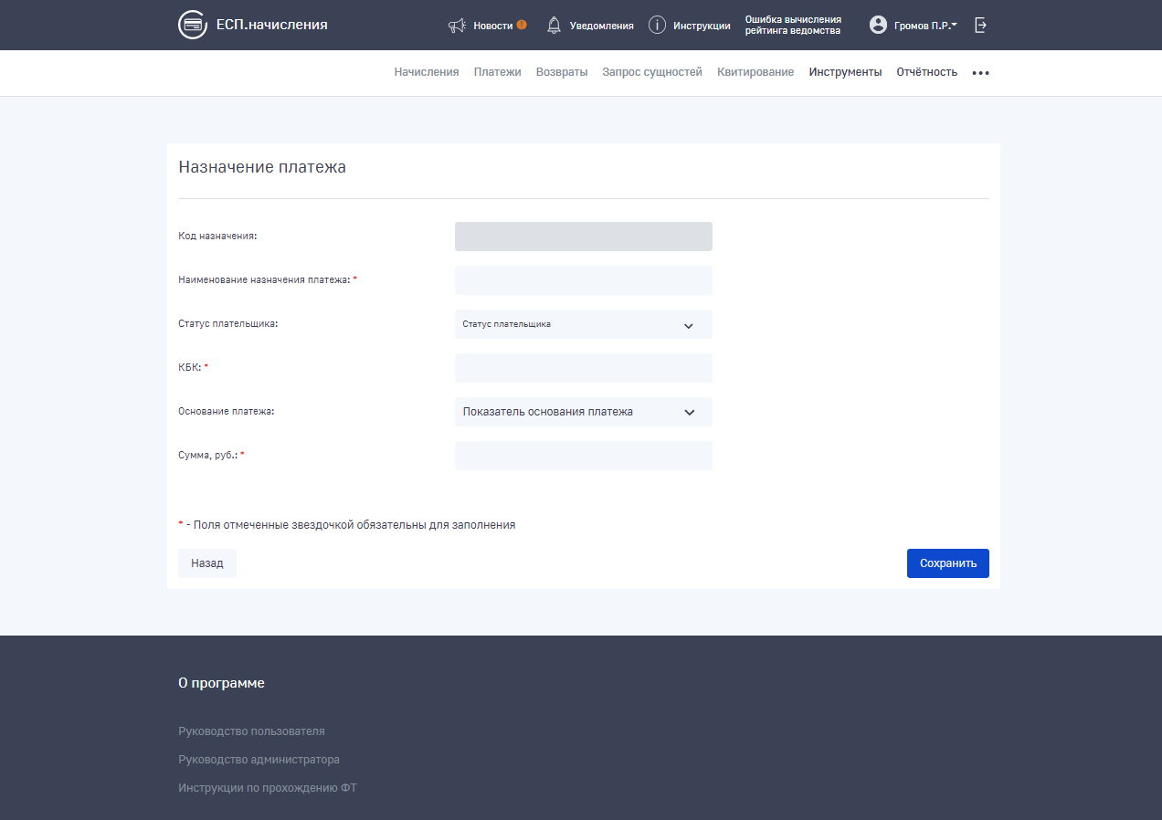
Рисунок 7 Форма создания назначения платежа
Для создания назначения платежа необходимо заполнить поля:
- Поле ввода «Наименование назначения платежа» (обязательно для ввода);
- Выпадающий список «Статус плательщика» (обязательно для выбора);
- Поле ввода «КБК» (обязательно для ввода; должно быть указано либо «0», либо 20 цифр, все 20 цифр не должны быть одновременно равны «0»);
- Выпадающий список «Основание платежа» (обязательно для выбора);
- Поле ввода «Сумма, руб» (обязательно для ввода»).
После заполнения обязательных полей формы, для сохранения внесённых данных о назначении платежа пользователю необходимо нажать на кнопку «Сохранить». Созданная запись о назначении платежа добавится в перечень записей справочника «Назначения платежей» в раздел «Активные».
Для возврата к перечню записей справочника без сохранения внесённых данных пользователю необходимо нажать кнопку «Назад».

Изменение записи
Для изменения данных одной из записей справочников необходимо выполнить следующую последовательность действий:
- на экранной форме перечня записей справочника перейдите в карточку записи, нажав на строку записи в перечне;
- на форме карточки записи внесите необходимые изменения в данные;
- нажмите на кнопку «Сохранить» для сохранения внесенных изменений. Для возврата к перечню записей справочника без сохранения нажмите на кнопку «Назад».
Изменение данных доступно для Администратора ведомства.

Поиск записи
Для поиска записи справочника необходимо выполнить следующую последовательность действий:
- На экранной форме перечня записей справочника введите поисковые данные в строку поиска. Поиск осуществляется от 5 символов;
- После этого нажмите на кнопку «ENTER». В результатах поиска останутся строки, удовлетворяющие поисковому запросу.
Поиск доступен для всех пользователей.

Деактивация записи
Деактивированные записи справочника становятся не доступными пользователю для использования при работе с начислениями/платежами/возвратами.
Для деактивации одной из записей справочников «Назначения платежей», «Счета» и «Ведомства» необходимо выполнить следующую последовательность действий:
- на экранной форме перечня записей справочника перейдите в карточку записи, которую необходимо деактивировать, нажав на строку записи в перечне;
- на форме карточки записи нажмите кнопку «Деактивировать».
- на отобразившемся модальном окне подтверждения деактивации нажмите на кнопку «Да» для подтверждения. Для возврата к просмотру карточки выбранной позиции без деактивации записи нажмите на кнопку «Отменить».
Деактивация записей справочников «Назначения платежей» и «Счета» доступна для Администратора ведомства.
Для массовой деактивации записей справочника «Назначения платежей» необходимо выполнить следующую последовательность действий:
- перейдите на вкладку «Активные»;
- на экранной форме перечня записей справочника отметьте подлежащие деактивации записи при помощи чек-бокса в строке назначения платежа, либо выберите все записи справочника при помощи чек-бокса в строке заголовка таблицы назначений платежа;
- Нажмите на кнопку «Деактивировать N записей»;
- на отобразившемся модальном окне подтверждения деактивации нажмите на кнопку «Да» для подтверждения. Для возврата к просмотру карточки выбранной позиции без деактивации записи нажмите на кнопку «Отменить».

Восстановление ранее деактивированной записи
Для восстановления ранее деактивированной позиции справочника «Назначения платежей» или «Счета» необходимо выполнить следующую последовательность действий:
- на экранной форме перечня записей справочника перейдите в карточку записи, которую необходимо активировать, нажав на строку записи в перечне;
- на форме карточки записи нажмите кнопку «Активировать».
Активация ранее деактивированных записей справочников доступна для Администратора ведомства.

Работа с журналами
Для просмотра журнала запросов в ГИС ГМП необходимо выбрать пункт меню «Журнал запросов». Откроется журнал запросов (Рисунок 8).
Пользователю доступна настройка отображаемых столбцов в перечне записей журнала запросов. Для настройки необходимо нажать на кнопку «Отображение».
Также пользователю доступна фильтрация записей раздела «Журнал запросов». Для фильтрации записей необходимо нажать на кнопку «Настроить фильтры».
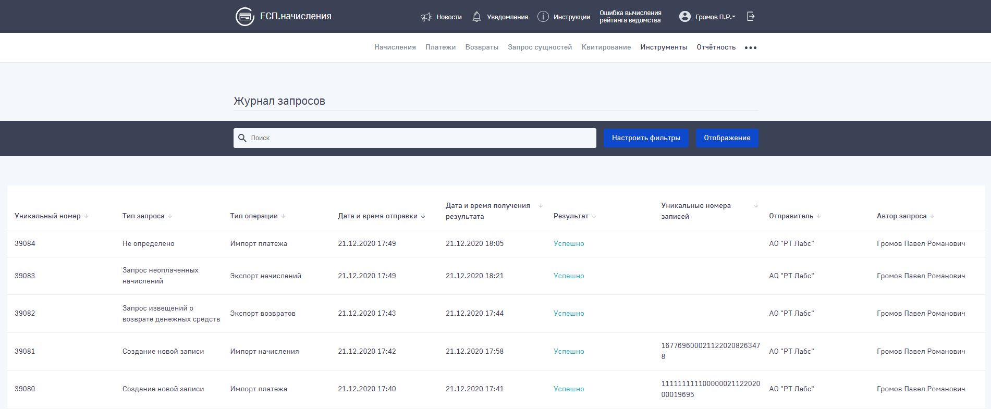
Рисунок 8 Форма журнала запросов
В журнале запросов представлена следующая информация:
- Уникальный номер записи журнала;
- Тип запроса;
- Тип операции;
- Дата и время отправки;
- Дата и время получения результата;
- Результат;
- Уникальные номера записей, использованных в запросе (по умолчанию отображается «свёрнутым»);
- Отправитель;
- Автор запроса;

Для отображения полного перечня уникальных номеров сущностей, использованных в запросе необходимо нажать на ссылку «ещё..» (Рисунок 9).
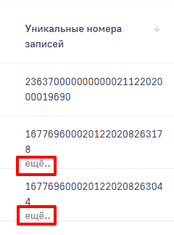
Рисунок 9 Кнопка отображения полного перечня уникальных номеров сущностей
В результате перечень уникальных номеров сущностей будет отображен целиком.
Для перехода в карточку записи журнала (Рисунок 10) необходимо нажать на строку интересующего запроса.
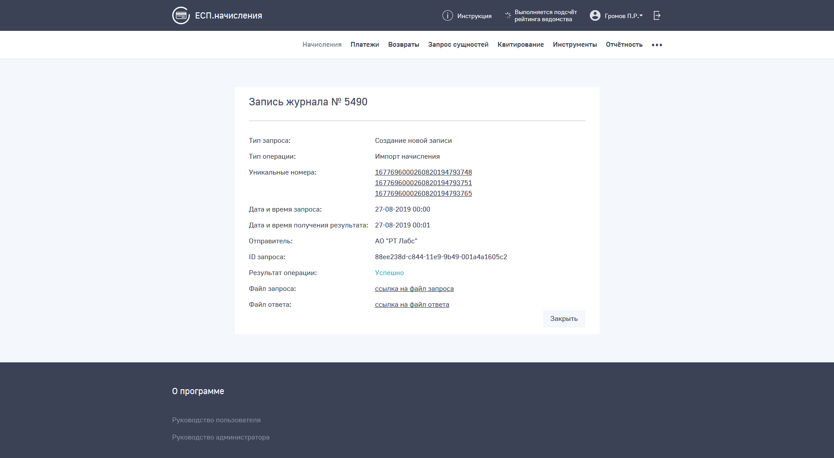
Рисунок 10 Форма карточки записи журнала

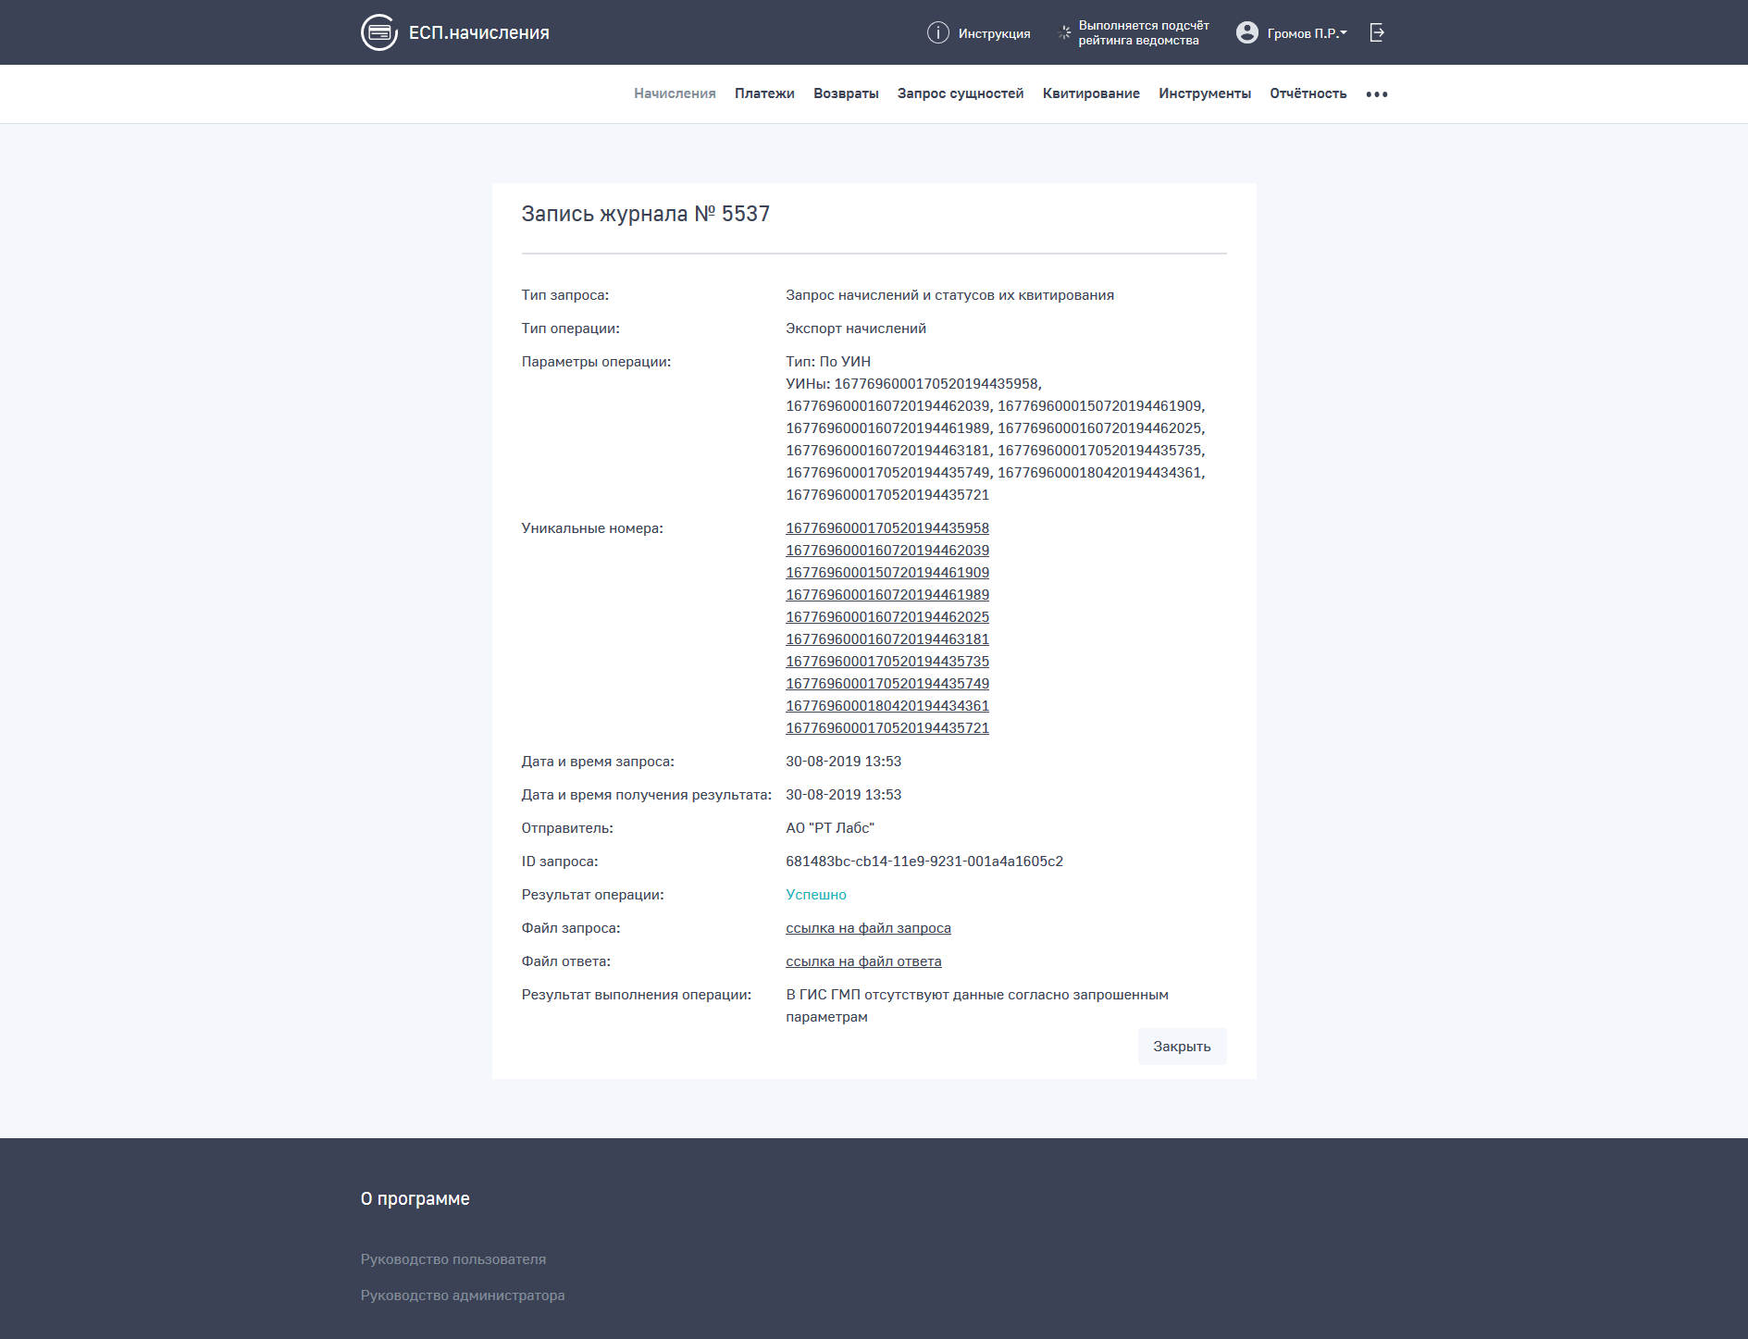
Рисунок 11 Форма карточки журнала с указанными параметрами операции
В карточке запроса отображаются подробные данные произведённого запроса:
- Тип запроса;
- Тип операции;
- Параметры операции;
Данное поле отображается только в карточках запросов с типом операции категории «Экспорт».
- Перечень уникальных номеров сущностей, использованных в запросе;
Каждый уникальный номер, указанный в перечне, содержит в себе ссылку в карточку той сущности, уникальным номером которой он является.
- Дата и время отправки запроса;
- Дата и время получения ответа;
- Наименование организации, являющейся отправителем запроса;
- Идентификатор запроса (MessageId);
- Результат операции;
Данное поле содержит либо признак получения ответа об успешной обработке отправленного запроса – «Успешно», либо признак ожидания ответа от ГИС ГМП – «В обработке», либо признак обнаружения ошибок – «Ошибка» и перечисление кодов и описаний ошибок, полученных от ГИС ГМП;
- Ссылку на xml-файл, содержащий в себе сам запрос;
- Ссылку на xml-файл, содержащий в себе ответ на запрос;
- Результат выполнения операции.
Данное поле содержит детализированную информацию о том, сколько всего записей было получено в результате экспорта, сколько было создано новых записей в Системе, сколько было обновлено ранее имевшихся записей в Системе.
Для выхода из карточки запроса, нажмите кнопку «Закрыть».

Работа с сущностями
Работа с сущностями доступна пользователям, которым присвоены следующие роли:
- Администратор ведомства;
- Сотрудник ведомства.
Пользователь имеет возможность создания и просмотра созданных в Системе сущностей в соответствии со своей ролью и ведомством.
Предусмотрен вывод отдельных списков сущностей:
­ «На отправку» - выводится информация о сущностях, не импортированных в ГИС ГМП, либо сущностях, ожидающих повторную отправку в ГИС ГМП;
­ «В обработке» - выводится информация о сущностях, которые были импортированы в ГИС ГМП (либо был совершён импорт новой сущности, либо был совершён импорт уточнения сущности, либо был произведён импорт факта аннулирования сущности, либо был совершён импорт факта деаннулированния сущности) и на запрос импорта сущности не пришёл ответ;
­ «Активные» - выводятся сущности, импортированные в ГИС ГМП и для которых был получен ответ об успешной обработке;
­ «Аннулированные» - выводятся аннулированные сущности.

Просмотр реестра начислений
Для просмотра реестра начислений необходимо выбрать раздел «Начисления» в шапке сайта.
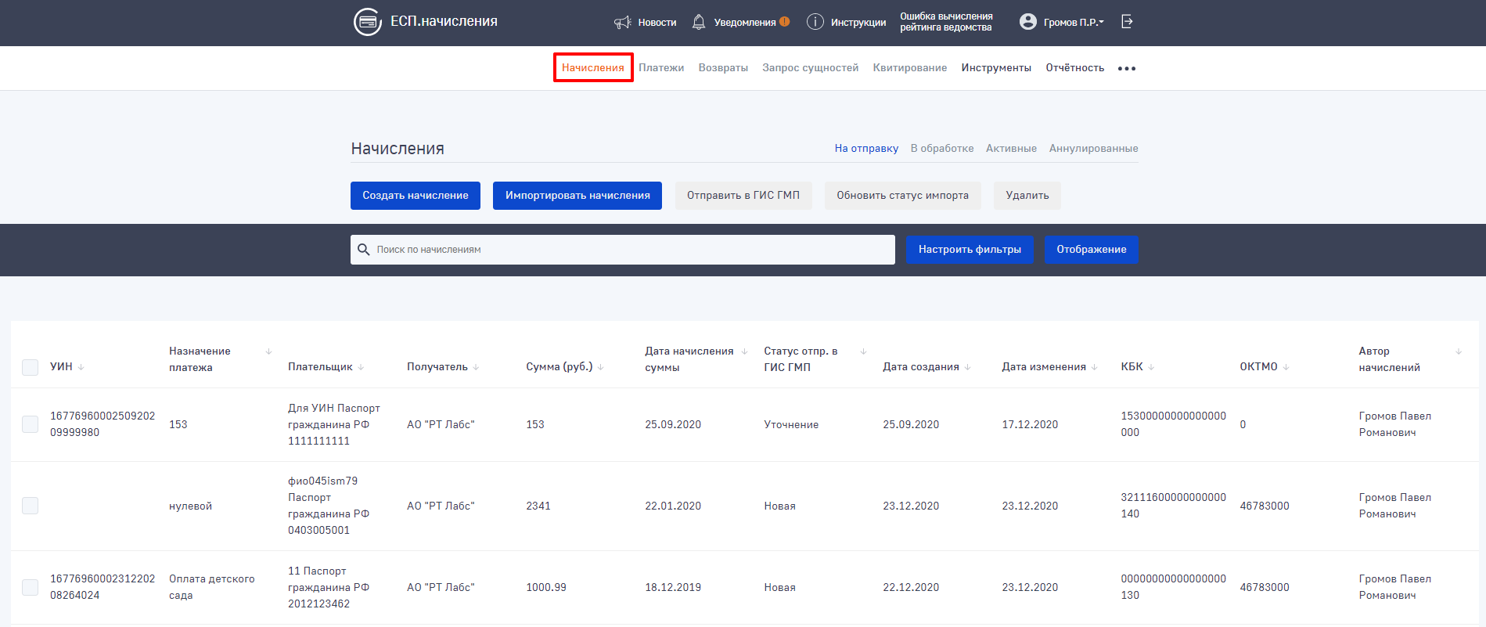
Рисунок 12 Реестр Начислений
Отобразится окно начислений в составе:
1. Вкладки:
- На отправку (выбрано по умолчанию)
- В обработке
- Активные
- Аннулированные
2. Строка поиска
3. Кнопка настройки фильтров
4. Отображение
5. Перечень существующих начислений в формате таблицы:
- Чек-бокс выделения строки
- УИН
- Назначение платежа
- Плательщик
- Получатель
- Сумма (руб.)
- Дата начисления суммы
- Статус отправки в ГИС ГМП
- Статус квитирования (только для вкладок «В обработке» и «Активные»)
- Дата создания
- Дата изменения;
- КБК;
- ОКТМО
- Автор начисления;
6. Настройка количества отображаемых записей на странице;
7. Кнопки навигации по страницам таблицы;
8. Счетчик записей;

Просмотр реестра платежей
Для просмотра реестра платежей необходимо выбрать раздел «Платежи» в шапке сайта.
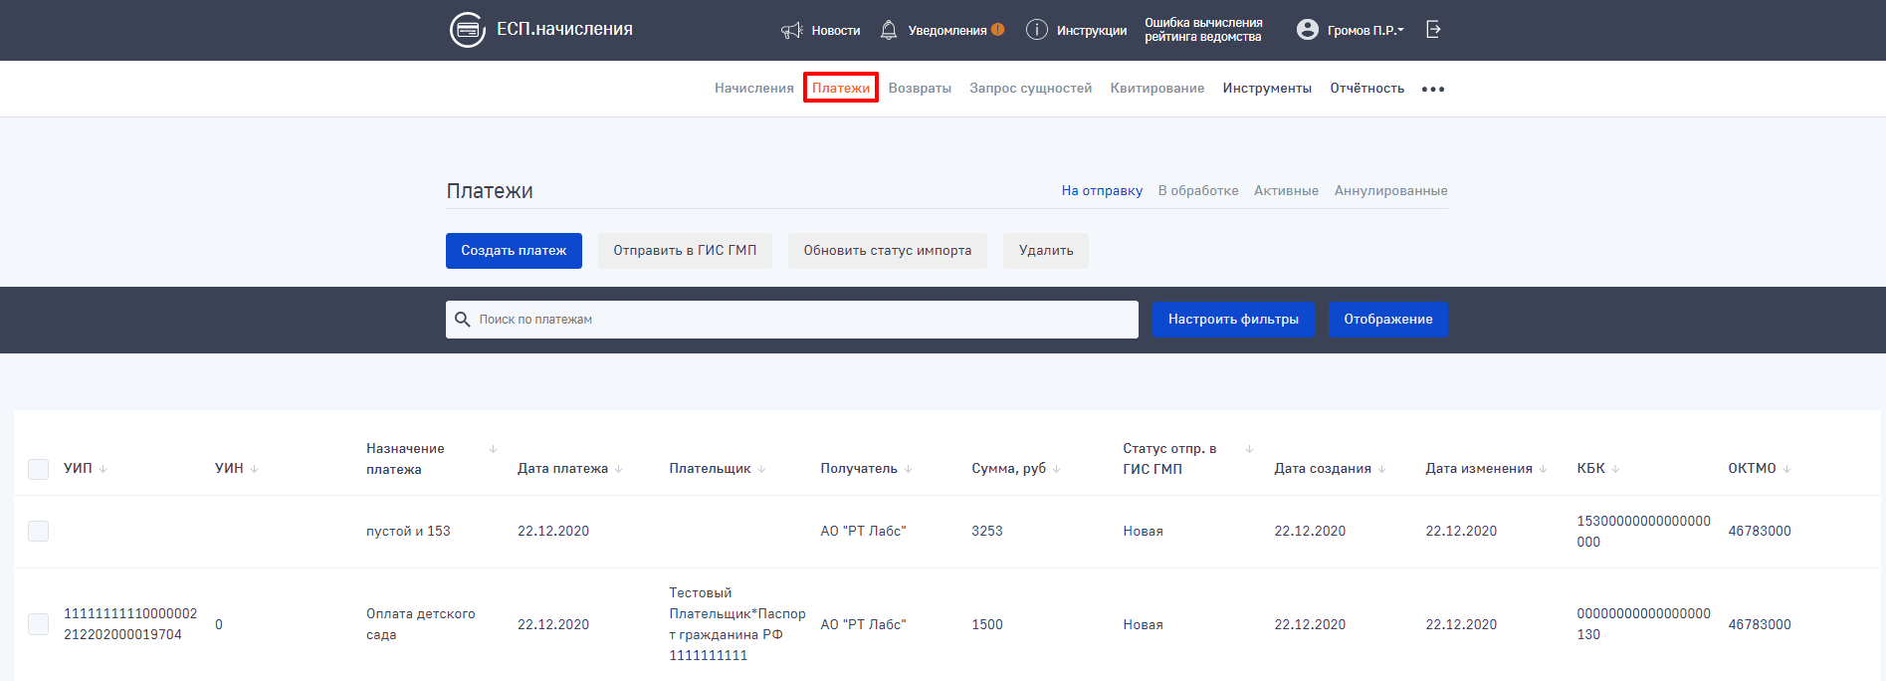
Рисунок 13 Реестр Платежей

Отобразится окно платежей в составе:
1. Вкладки:
- На отправку (выбрано по умолчанию)
- В обработке
- Активные
- Аннулированные
2. Строка поиска
3. Кнопка настройки фильтров
3. Отображение
5. Перечень существующих платежей в формате таблицы:
- Чек-бокс выделения строки
- УИП
- УИН
- Назначение платежа
- Дата платежа
- Плательщик
- Получатель
- Сумма (руб.)
- Статус отправки в ГИС ГМП
- Статус квитирования (только для вкладок «В обработке» и «Активные»)
- Дата создания
- Дата изменения
- КБК
- ОКТМО
6. Настройка количества отображаемых записей на странице
7. Кнопки навигации по страницам таблицы (5)
8. Счетчик записей

Просмотр реестра возвратов
Для просмотра реестра возвратов необходимо выбрать раздел «Возвраты» в шапке сайта.
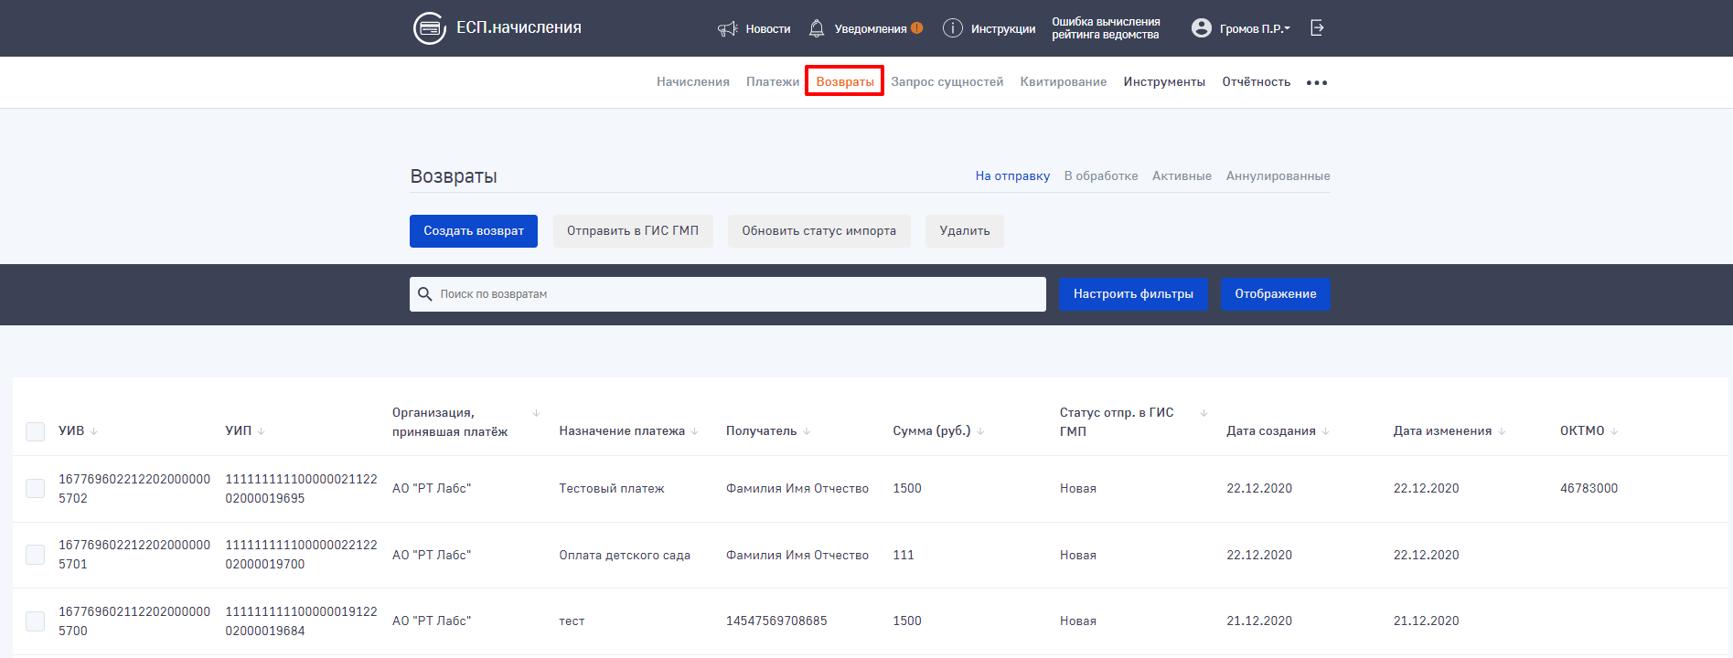
Рисунок 14 Реестр Возвратов
Отобразится окно возвратов в составе:
1. Вкладки:
- На отправку (выбрано по умолчанию)
- В обработке
- Активные
- Аннулированные
2. Строка поиска
3. Кнопка настройки фильтров
4. Отображение
5. Перечень существующих возвратов в формате таблицы:
- Чек-бокс выделения строки
- УИВ
- УИП
- Организация, принявшая платеж
- Назначение платежа
- Получатель
- Сумма (руб.)
- Статус отправки в ГИС ГМП
- Дата создания
- Дата изменения
- ОКТМО
6. Настройка количества отображаемых записей на странице
7. Кнопки навигации по страницам таблицы (5)
8. Счетчик записей

Просмотр информации о сущности
Информация о сущности доступна в карточке.
Для перехода в карточку:
- Откройте раздел требуемого типа сущностей;
- Нажмите на строку записи о сущности, карточку которого требуется.
В карточке сущности доступны кнопки для работы с сущностью:
- Отправки в ГИС ГМП (только для сущностей в статусах «Новая» и «Уточнение»);
- Удаления (только для сущностей в статусе «Новая»);
- Обновление статуса импорта (недоступно только для сущностей в статусе «Аннулированная»);
- Обновление статуса квитирования (только для сущностей в статусе «Активная»);
- Формирования квитанции (только для сущностей в статусе «В обработке» и «Активная»);
- Уточнения (только для сущностей в статусе «Активная»);
- Аннулирования (только для сущностей в статусе «Активная»);
- Деаннулирования (только для сущностей в статусе «Аннулированная»);
Любая из упомянутых операций доступна Пользователям по нажатию на одноимённую кнопку в карточке сущности, а также при выборе хотя бы одной сущности на странице перечня сущностей.
Операция обновления статуса импорта приводит к автоматической отправке запроса экспорта начисления, для которого данная операция выполняется.
Операция обновления статуса квитирования приводит к автоматической отправке запроса на экспорт актуальной информации о квитанциях, созданных в ГИС ГМП в отношении начисления, для которого данная операция выполняется.
При просмотре информации записи о сущности, в верхней части экрана пользователь видит системные реквизиты этой записи. В частности, системные реквизиты записи о начислении содержат информацию о необходимом остатке выплат (Рисунок 15) – разнице между суммой выставленного начисления и суммой платежей, связанных с данным начислением. Отсутствие информации о разнице между выставленной и уплаченной суммами может служить признаком того, что начисление не оплачено или оплачено не до конца или того, что в ГИС ГМП отсутствует информация о его оплате. Данный признак может служить критерием принятия решения о необходимости выполнения операции принудительного квитирования (см раздел 4.6 Руководства пользователя).
РЕКОМЕНДАЦИЯ! Для получения актуальной информации по остатку суммы на оплату в конкретном начислении или начислениях необходимо выполнить запрос сущностей из ГИС ГМП с указанием в поле «Тип операции» варианта «Запрос всех результатов квитирования» и либо указать конкретные УИНы начислений, либо – период, за который данные начисления были отправлены в ГИС ГМП. Так же, информация об остатке оплаты по конкретному начислению возвращается в результате проведения операции принудительного квитирования.
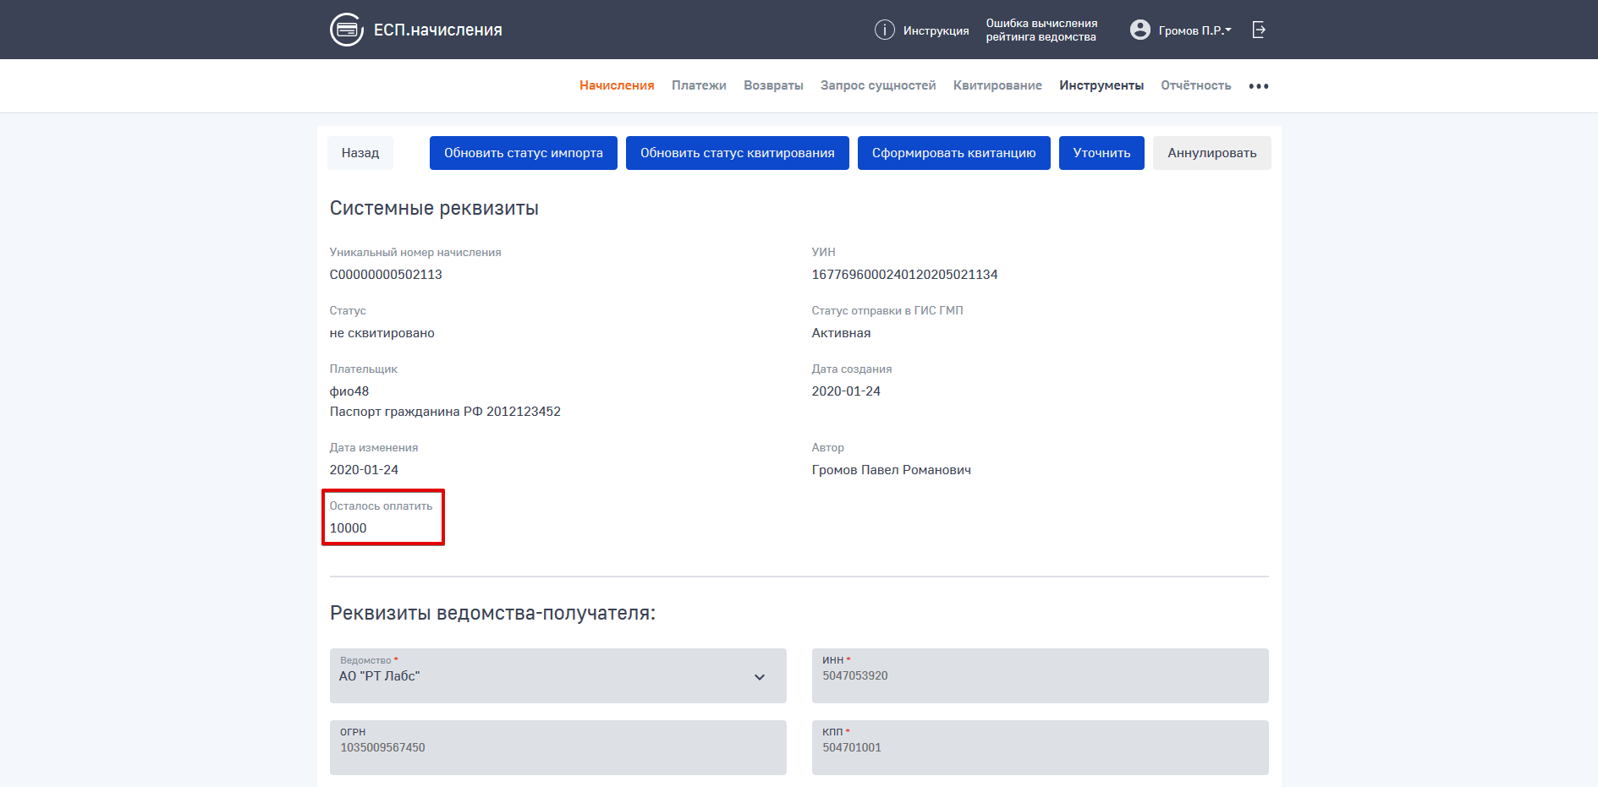
Рисунок 15 Карточка начисления с остатком оплаты

Наблюдение за сущностями
В Системе реализована функциональность наблюдения записей о сущностях. Наблюдаемыми являются записи о сущностях, которые были получены в Систему в результате выполнения запроса на экспорт и не могут быть однозначно отнесены к ведомству (например, в рамках подписки на уведомления о платежах конкретного плательщика, ведомство получило информацию о платеже, совершённом конкретным плательщиком, однако, получателем средств в данном платеже было указано иное ведомство). Наблюдаемые записи доступны исключительно для просмотра и обновления статуса импорта. Наблюдаемую запись нельзя уточнять, аннулировать, деаннулировать, изменять какие-либо значения, а также использовать в операциях квитирования и деквитирования.

Проведение тестирования при подключении к ВС ГИС ГМП
Отправка эталонных запросов, а также функциональное тестирование проводятся на интеграционной среде, расположенной по адресу tespn.rtlabs.ru.

Отправка эталонных запросов для получения доступа к видам сведений ГИС ГМП (Шаг 4 дорожной карты ФК)
Для отправки эталонных запросов необходимо перейти на специальную страницу «Инструмент получения доступа к ВС ГИС ГМП», размещенную в меню «Инструменты».

Загрузка контейнера сертификата пользователя
В соответствии с требованиями методических рекомендаций по работе с ЕСМЭВ каждый отправляемый в виды сведений ГИС ГМП запрос должен быть подписан ЭП ОВ. Для исполнения данного требования, перед отправкой каждого запроса Система автоматически формирует и прикрепляет ЭП ОВ к каждому xml-сообщению, отправляемому в качестве запроса в СМЭВ. Для обеспечения автоматического формирования ЭП ОВ пользователь должен ознакомиться с прилагаемым пользовательским соглашением, установить отметку об ознакомлении и согласии с Пользовательским соглашением, далее - воспользоваться формой загрузки контейнера сертификата (Рисунок 16).
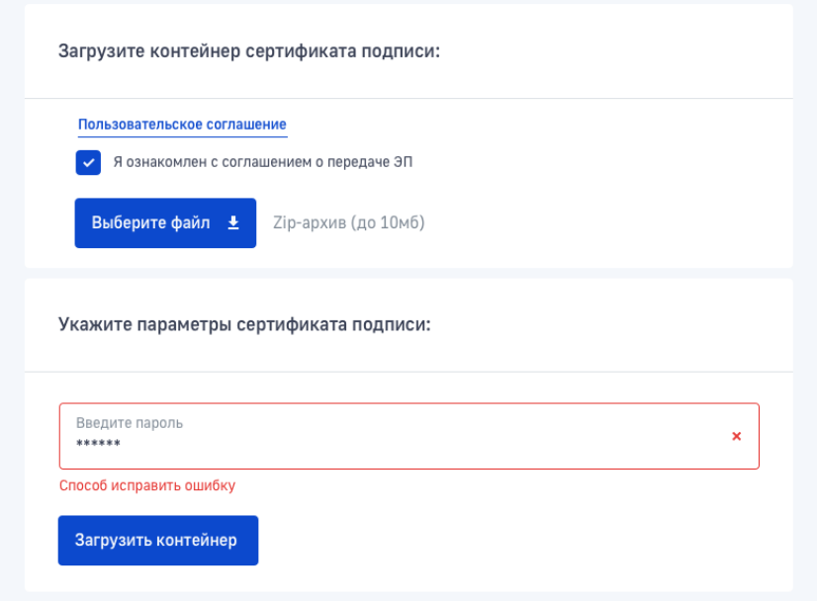
Рисунок 16 Форма загрузки контейнера сертификата
Данная форма состоит из следующих элементов:
- Ссылка на документ «Пользовательское соглашение о передаче ЭП»;
- Отметка об ознакомлении с текстом пользовательского соглашения;
- Форма загрузки контейнера сертификата;
- Поле указания пароля контейнера.
Перед загрузкой контейнера сертификата, пользователю необходимо ознакомиться с текстом соглашения о передаче ЭП, а затем – проставить отметку об ознакомлении. Только после этого станут доступными для взаимодействия форма загрузки контейнера, а также поле для указания пароля к контейнеру.
После отметки об ознакомлении с соглашением, пользователю необходимо воспользоваться формой загрузки контейнера. После нажатия на кнопку «выберите файл» откроется диалоговое окно пользовательского браузера, позволяющее пользователю выбрать контейнер в файловой системе его рабочего места. Контейнер сертификата должен представлять собой архив с расширением «.zip», содержащий в себе 6 файлов с расширением «.key». После выбора архива контейнера пользователь должен указать пароль для контейнера в предназначенном для этого поле формы.
После ввода пароля контейнера пользователю становится доступной для нажатия кнопка «загрузить контейнер». После нажатия кнопки «загрузить контейнер» ключ пользователя становится доступен Системе для автоматического подписания запросов, отправляемых в виды сведений ГИС ГМП посредством СМЭВ.
Важно! Повторная загрузка контейнера сертификата возможна только после обновления страницы.

Отправка эталонных запросов в ГИС ГМП
Отправка эталонных запросов в ГИС ГМП представляет собой отправку запросов, предзаполненных эталонными данными в виды сведений ГИС ГМП. Данная функция становится доступна пользователю только после загрузки контейнер сертификата в Систему.
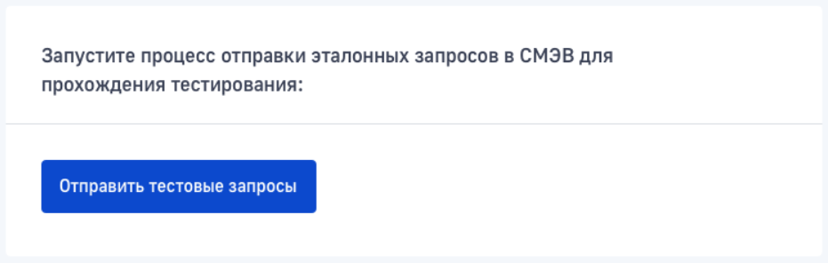
Рисунок 8. Форма инициации отправки эталонных запросов в ГИС ГМП
Для запуска процесса отправки эталонных запросов в виды сведений ГИС ГМП пользователю необходимо нажать на кнопку «Отправить тестовые запросы». После нажатия запускается автоматический процесс формирования, подписания и посредством загруженного сертификата (п. 4.2) и отправки эталонных запросов в виды сведений ГИС ГМП.

Получение результатов обработки эталонных запросов
После отправки эталонных запросов пользователь должен получить результаты их обработки от ГИС ГМП.
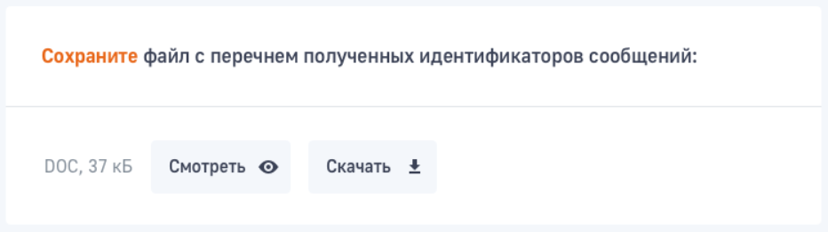
Рисунок 17 Форма просмотра и скачивания результатов обработки запросов
Получение результатов из СМЭВ происходит автоматически. После того, как системой были получены результаты запросов пользователю становятся доступными для нажатия кнопки «Смотреть» и «Скачать» на форме просмотра и скачивания результатов обработки запросов (Рисунок 17).
По нажатию на кнопку «Смотреть» пользователю отображается таблица, содержащая информацию об отправленных запросах:
- Наименование вида сведений ГИС ГМП;
- MessageID отправленного запроса;
- Дату и время отправки запроса.
По нажатию на кнопку «Скачать» начинается скачивание архива, содержащего файлы xml-сообщений запросов и ответов. Наименование каждого файла содержит закодированное наименование вида сведений, для которого данный файл сформирован (См. Таблица 3):
Таблица 3 - Соответствие между кодами в наименованиях файлов xml-сообщений и наименованиями видов сведений
№ п/п | Наименование вида сведений | Код в наименовании файла с xml-сообщением
 | Предоставление необходимой для уплаты информации | VS_01
 | Прием информации об уплате (информации из распоряжения плательщика) | VS_02
 | Прием необходимой для уплаты информации (начисления) | VS_03
 | Прием информации о возврате | VS_04
 | Предоставление информации об уплате | VS_05
 | Предоставление информации о результатах квитирования | VS_06
 | Прием информации о погашении начисления | VS_07
 | Прием запроса на формирование необходимой для уплаты информации | VS_08
 | Предоставление информации о возврате | VS_09
 | Подписка на предоставление уведомлений | VS_10_1
 | Подписка на предоставление уведомлений | VS_10_2

ВАЖНО! Скачанные файлы необходимо сохранить на рабочем компьютере пользователя для последующего использования полученной информации при отправке заявок на получение доступа к видам сведений ГИС ГМП
ВАЖНО! Файлы, имеющие код вида «VS_10_XX» (где «XX» - порядковый номер), также относятся к одному виду сведений «Подписка на предоставление уведомлений». Получение доступа к данному виду сведений предполагает выполнение 2х сценариев, результаты выполнения которых представляют собой отдельные пары типа «запрос – ответ».

Функциональное тестирование взаимодействия с видами сведений ГИС ГМП (Шаг 5 дорожной карты ФК)
Функциональное тестирование проводится на интеграционной среде, расположенной по адресу tespn.rtlabs.ru с использованием реальных реквизитов и электронной подписи участника ГИС ГМП. Прохождением функционального тестирования является выполнение сценариев планов тестирования соответствующей категории роли ГИС ГМП, назначенной ведомству согласно «Инструкции по проверке взаимодействия с ГИС ГМП по форматам взаимодействия версии 2.0 и выше с использованием единого электронного сервиса тестовой среды СМЭВ», размещенной на официальном портале Федерального казначейства в разделе «Дорожная карта (Форматы ГИС ГМП 2.2)».
Для упрощения прохождения участниками ГИС ГМП функционального тестирования подготовлена и размещена краткая инструкция в виде инфографики. Данная инструкция доступна в разделе «Инструкции» (файл – «Инструкция по прохождению ФТ - презентация»).
Также, в «подвале» страницы Системы по ссылке «Инструкции по прохождению ФТ» доступен для скачивания zip-архив, содержащий в себе инструкции по прохождению всех сценариев ФТ, в том числе – сценариев, обязательных для получения доступа к функциональности подписок.

Построение отчётности
Функциональность построения отчётности позволяет пользователю сформировать файл, содержащий перечень хранящихся в Системе записей о начислениях/платежах/возвратах за выбранный период.
Для использования функциональности построения отчётности необходимо перейти в раздел «Отчётность». В результате отобразится форма задания параметров формируемой отчётности (Рисунок 18).
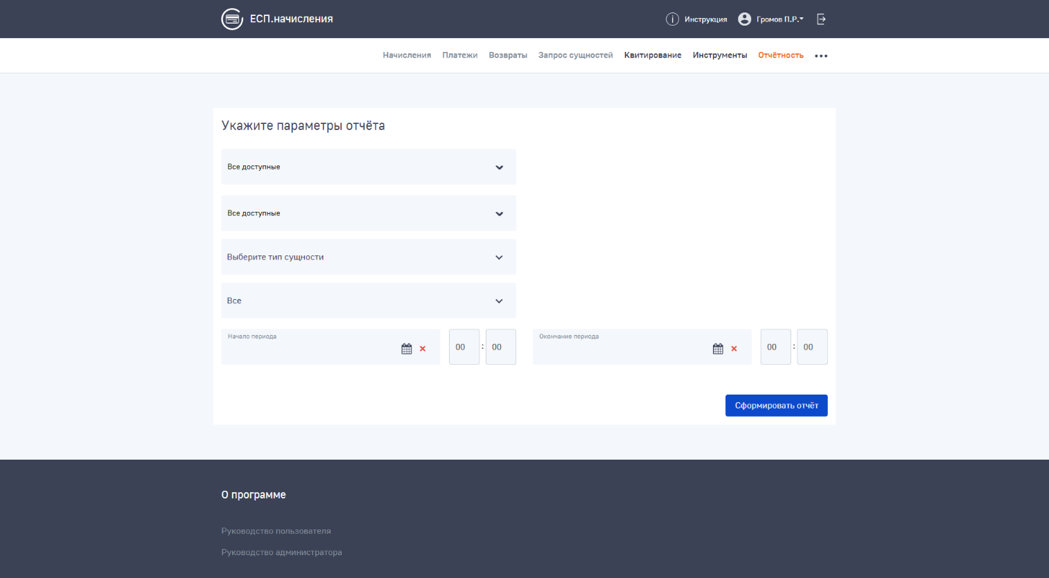
Рисунок 18 Форма построения отчётности
На данной форме пользователь должен задать значения фильтрации выгружаемых в отчёт записей:
- Ведомство, фигурирующее в выгружаемых записях в качестве ведомства автора записи. Доступные варианты:
  - «Все доступные» (значение по умолчанию) - в данном случае в формируемый отчёт будут выгружены записи всех доступных пользователю ведомств, в соответствии с его ролью в Системе;
  - «Моё ведомство» - в данном случае в формируемый отчёт будут выгружены все записи ведомства пользователя;
  - «Все дочерние ведомства» - в данном случае в формируемый отчёт будут выгружены все записи ведомств, являющихся дочерними по отношению к ведомству пользователя;
  - Конкретное дочернее ведомство – под конкретным ведомством подразумевается одно из ведомств, являющихся дочерним по отношению к ведомству пользователя;
- Пользователя, являющегося автором записей, выгружаемых в отчёт. Доступные варианты:
  - Все доступные (значение по умолчанию) – в данном случае в формируемый отчёт будут выгружены записи тех пользователей ведомства и дочерних ведомств, записи авторства которых доступны пользователю;
  - Только я – в данном случае в формируемый отчёт будут выгружены только записи, автором которых является пользователь;
  - Конкретный пользователь дочернего ведомства – в данном случае в формируемый отчёт будут выгружены только записи, автором которых является указанный пользователь;
- Тип сущностей, записи о которых необходимо выгрузить в отчёт. Доступные варианты:
  - Начисления;
  - Платежи;
  - Возвраты;
- Внутренний статус сущностей, которые должны попасть в выгружаемый отчёт. Доступные варианты:
  - Все – в данном случае в отчёт выгружаются все записи о выбранном типе сущностей;
  - Новая;
  - В обработке;
  - Активная;
  - Аннулированная;
  - Уточнение;
  - Удалено;
- Границы периода. Пользователь должен задать границы временного диапазона, за который выгружаемые записи были созданы. Заданный диапазон не должен превышать месяц.
После того, как пользователь задал все параметры фильтрации записей, попадающих в отчёт, необходимо нажать кнопку «Сформировать отчёт». В результате Система сформирует и выгрузит пользователю посредством браузера файл формата xlsx, содержащий полную информацию о выбранных записях выбранного типа сущностей, в составе:
- Уникальный номер записи в Системе;
- УИН/УИП/УИВ (в зависимости от указанного типа выгружаемых сущностей);
- Наименование организации-получателя;
- Наименование организации-отправителя;
- УРН организации-отправителя;
- для начислений - Дата начисления суммы, подлежащей уплате плательщиком («Дата начисления»)/для платежей - Дата приёма к исполнению распоряжения плательщика («Дата платежа»)/для возвратов – Дата, на которую сформирована заявка на возврат («Дата возврата»);
- Сумма (в рублях);
- Наименование плательщика/получателя платежа (в зависимости от указанного типа выгружаемых сущностей);
- КБК;
- ОКТМО;
- Назначение платежа;
- Автор записи.

Построение отчёта о рейтинге ГИС ГМП ведомств
В Системе предусмотрена функциональность построения отчётности об оценке внесения ведомством-участником взаимодействия извещений о начислениях в ГИС ГМП (Далее – оценка).
Для корректной работы функциональности построения отчёта об оценке, должны выполняться следующие условия:
- В карточки ведомств внесены и сохранены самые актуальные значения реквизитов (после сохранения, идентификатор ведомства примет вид «RYYXXXXX», где YY – номер региона, а XXXXX – порядковый номер карточки ведомства в регионе);
- В карточках ведомств приложены актуальные, действующие ЭП-ОВ, указанные при получении доступа к видам сведений ГИС ГМП, либо в карточках ведомств настроено использование ЭП-ОВ ведомства-агрегатора (подробнее – в разделе 4.2.1.1);
- В карточках ведомств указаны действующие роли ГИС ГМП, назначенные этим ведомствам;
- Со стороны ГИС ГМП должны возвращаться корректные, содержащие данные, ответы на технические запросы экспорта данных для расчёта оценки.
Для перехода на форму построения отчётности, пользователю необходимо перейти в раздел «Рейтинг ГИС ГМП» в главном меню Системы (Рисунок 19).

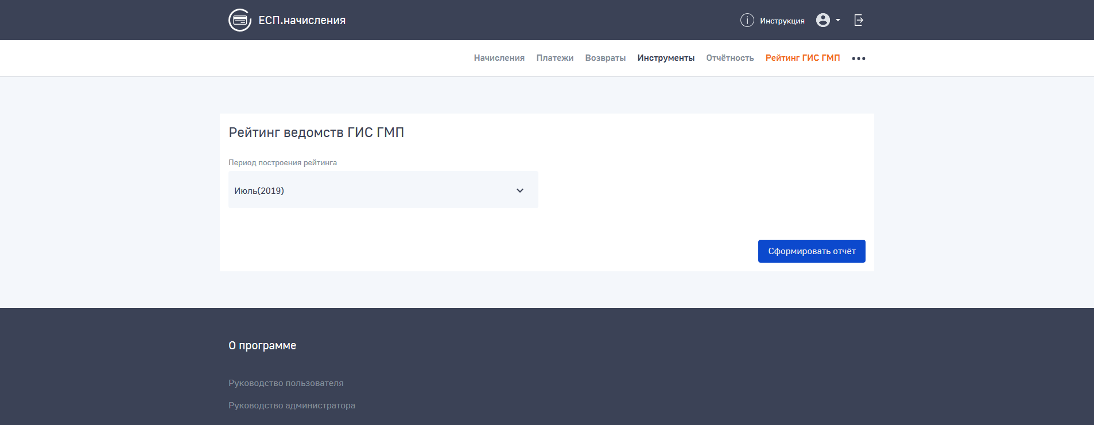
Рисунок 19 Форма построения отчёта о рейтинге
После перехода, пользователю будет отображена форма построения отчётности, содержащая следующие элементы:
- Выпадающий список «Период построения рейтинга»
В данном списке пользователю необходимо выбрать месяц, за который требуется сформировать отчёт;
- Кнопка «Сформировать отчёт»
По нажатию на эту кнопку будет инициализирован процесс формирования файла отчёт.
После завершения формирования отчёта, файл отчёта будет скачан средствами браузера на рабочий компьютер пользователя.
Формируемый отчёт содержит расчётные значения оценки взаимодействия ведомств региона (в случае, если формирование отчёта инициализировано пользователем с ролью «Администратор региона») или всех ведомств, содержащихся в Системе (в случае, если формирование отчёта инициализировано пользователем с ролью «Администратор приложения»). Расчётные значения оценки детализированы по КБК.

Работа с подписками
Функциональность работы с подписками позволяет пользователю управлять подпиской на получение уведомлений о начислениях, платежах и фактах квитирования. Управление подпиской включает в себя операции:
- Оформление новой подписки
- Изменение оформленной подписки
- Удаление подписки
Работа с подписками доступна пользователям в ролях «Администратор ведомства» и «Сотрудник ведомства».

Общее описание функциональности подписок
ГИС ГМП предоставляет организациям, являющимся участниками прямого взаимодействия, возможность подписаться на получение уведомлений в автоматическом режиме о создании новых начислений, платежей, квитанций, их уточнении, аннулировании и деаннулировании.
Существует восемь типов подписок, каждая из которых доступна организации участнику ГИС ГМП в зависимости от назначенной этому участнику роли ГИС ГМП. В случае, если участнику назначено одновременно две роли ГИС ГМП, каждая из которых предполагает доступ к одному и тому же типу подписки – данный участник может оформить подписку данного типа два раза. При этом уведомления (в частности, указанный получатель платежа, реквизиты назначения платежа и т. п.), которые участник будет получать в рамках этих двух подписок, зависят от того, для какой именно подписки (в контексте роли ГИС ГМП, для которой подписка была оформлена) каждое конкретное уведомление было получено.
Прямая работа с подписками доступна только пользователям ведомств, являющихся участниками прямого взаимодействия с ГИС ГМП. Участники косвенного взаимодействия не имеют возможности напрямую оформить подписку на уведомления из ГИС ГМП и при необходимости должны обращаться к организации-участнику прямого взаимодействия, являющейся для них «агрегатором» в терминах ГИС ГМП (подробнее – в разделе 4.7.4).
Получаемые по подписке уведомления о создании, уточнении, аннулировании и деаннулировании сущностей содержат минимум информации о новых данных в сущностях. Для получения полной информации о сущностях, при обработке уведомлений производится запрос экспорта сущностей из ГИС ГМП, в результате которого в Системе появляется самая актуальная информация о сущностях.
Каждая подписка характеризуется, помимо типа сущностей, уведомления о которых должны приходить, также т.н. группами значений параметров (за исключением подписок категории «без ограничений»). Параметр подписки – это атрибут сущности, значение которого позволяет явным образом задать правило отбора сущностей, уведомления о которых ГИС ГМП должен присылать организации-подписчику. Существуют следующие типы групп параметров:
- Идентификатор плательщика;
- ИНН и КПП получателя средств;
- КБК;
Группой значений параметров подписки (далее – группа значений) называется конкретное значение параметра подписки, указанное организацией-подписчиком при оформлении подписки (группы значений также могут быть добавлены или удалены из подписки после оформления). Конкретная группа значений определяет, уведомления о создании, уточнении, аннулировании или деаннулировании каких именно сущностей ГИС ГМП будет присылать организации-подписчику.
Пример: организация оформляет подписку на получение уведомлений о платежах по определённому значению идентификатора плательщика. Это означает, что ГИС ГМП будет присылать организации уведомления о платеже всякий раз, когда плательщик, чью реквизиты были указаны в качестве идентификатора плательщика при оформлении подписки, будет совершать оплату и данный факт оплаты будет фиксироваться в ГИС ГМП.
Каждая подписка может содержать множество групп значений.

Просмотр перечня оформленных подписок
Перечень оформленных подписок (Рисунок 20) отображается на странице раздела «Подписки». Для перехода к этой странице пользователю необходимо выбрать в главном меню системы раздел «Администрирование», затем перейти в раздел «Подписки».
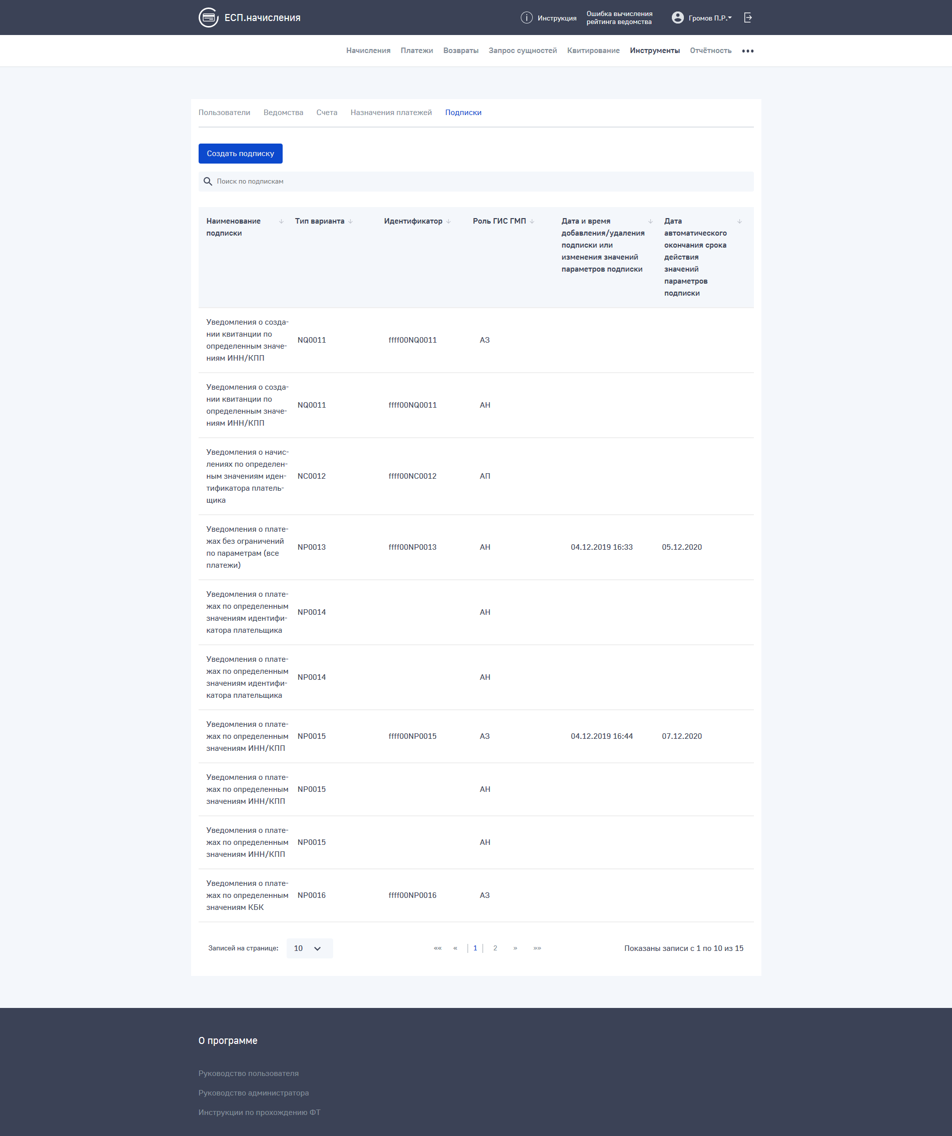
Рисунок 20 Перечень оформленных подписок
На странице отображён перечень оформленных для ведомства пользователя подписок в виде таблице со следующими столбцами:
- Наименование подписки
Отображается справочное наименование оформленного варианта подписки;
- Тип варианта
Отображается кодовое наименование оформленного варианта подписки;
- Идентификатор
Указывается идентификатор оформленной подписки – однозначный код, определяющий факт оформления подписки в ГИС ГМП;
- Роль ГИС ГМП
Отображается краткое наименование роли ГИС ГМП ведомства, для которой была оформлена подписка;
- Дата и время добавления/удаления подписки или изменения значений параметров подписки;
- Дата автоматического окончания срока действия значений параметров подписки.
Пользователю доступны инструменты работы с таблицей:
- настройки сортировки столбцов таблицы;
- навигация по страницам таблицы;
- настройка количества отображаемых на одной странице записей;
- счётчик записей.
Для осуществления поиска по записям об оформленных подписках пользователю доступна строка поиска. Поиск осуществляется по значениям столбцов:
- Наименование подписки;
- Тип варианта;
- Идентификатор.

Также на странице перечня оформленных подписок пользователю доступна кнопка перехода к форме создания и оформления новой подписки – кнопка «Создать подписку».

Просмотр оформленной подписки
Для просмотра подробной информации об оформленной подписке, её реквизитах и уже добавленных группах значений необходимо перейти в карточку оформленной подписки. Для этого необходимо найти запись о подписке в перечне оформленных и нажать на неё.
После нажатия пользователю будет отображена страница карточки подписки (Рисунок 21):
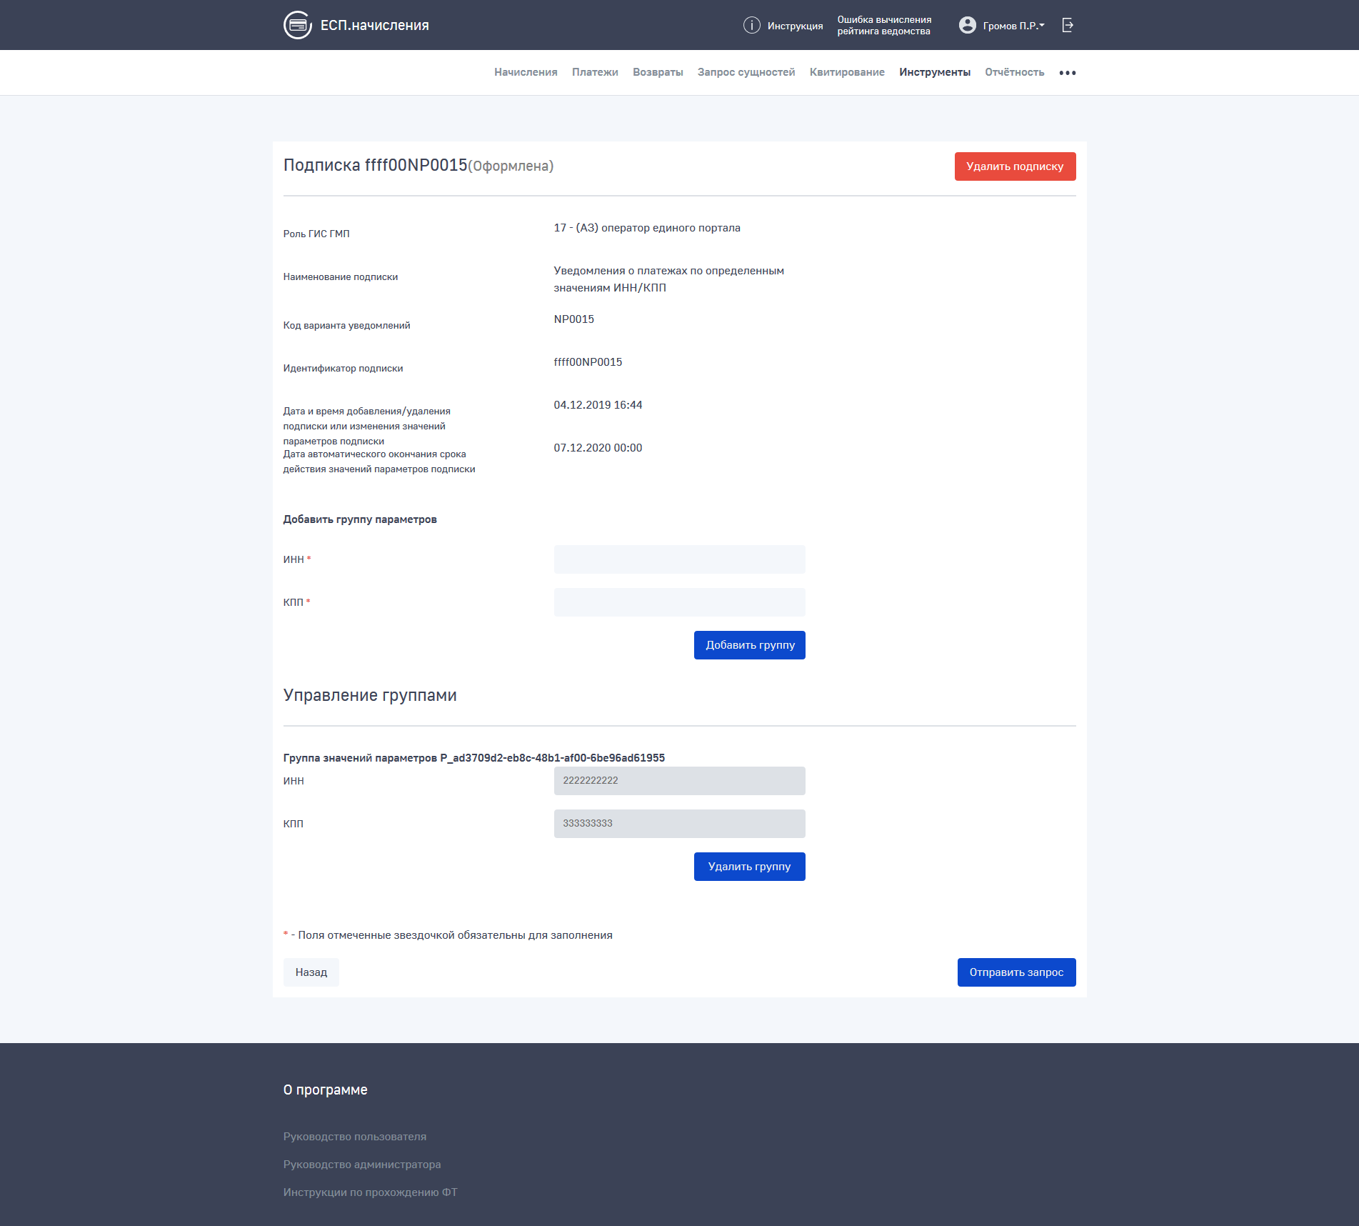
Рисунок 21 Карточка оформленной подписки
На данной странице отображены следующие элементы:
- Общий заголовок (Идентификатор подписки + текущий статус подписки);
- Кнопка «Удалить подписку»
Нажатие на данную кнопку инициирует начало процедуры удаления подписки (подробнее – в разделе 4.7.6);
- Роль ГИС ГМП
Отображается полное наименование и код роли ГИС ГМП, для которой оформлена данная подписка
- Наименование подписки;
- Код варианта уведомлений
Отображается кодовое обозначение варианта подписки, выбранного пользователем при её оформлении;
- Идентификатор подписки;
- Дата и время добавления/удаления подписки или изменения значений параметров подписки;
- Дата автоматического окончания срока действия значений параметров подписки;
- Форма добавления новой группы значений «Добавить группу параметров»
Форма добавления новой группы значений параметров представляет собой форму ввода значений параметров и кнопку «Добавить группу». Обязательность и форматно-логический контроль поля ввода каждого параметра определяется типом оформленной подписки. Нажатие на кнопку «Добавить группу» инициирует начало процедуры изменения данной подписки (подробнее – раздел 4.7.5);
- Управление группами
Данный раздел страницы представляет собой перечень ранее добавленных в подписку групп значений. Каждая группа значений представляет из себя
  - Внутренний идентификатор группы значений
Уникальный буквенно-цифровой код группы значений;
  - Добавленные значения параметров;
  - Кнопку удаления группы
Если группа была успешно добавлена в подписку ранее – нажатие на кнопку «Удалить группу» инициирует начало процедуры изменения данной подписки (подробнее – раздел 4.7.5);
- Кнопка «Отправить запрос»
Нажатие приведёт к инициации формирования запроса на изменение данной подписки (в случае, если состав групп значений подписки был изменён. Подробнее – раздел 4.7.5);
- Кнопка «Назад»
Нажатие приведёт к переходу на страницу перечня оформленных подписок;

Оформление новой подписки
Для оформления новой подписки пользователю необходимо перейти на страницу перечня оформленных подписок и нажать на кнопку «Создать подписку». После нажатия пользователю отобразится форма создания новой подписки (Рисунок 22).
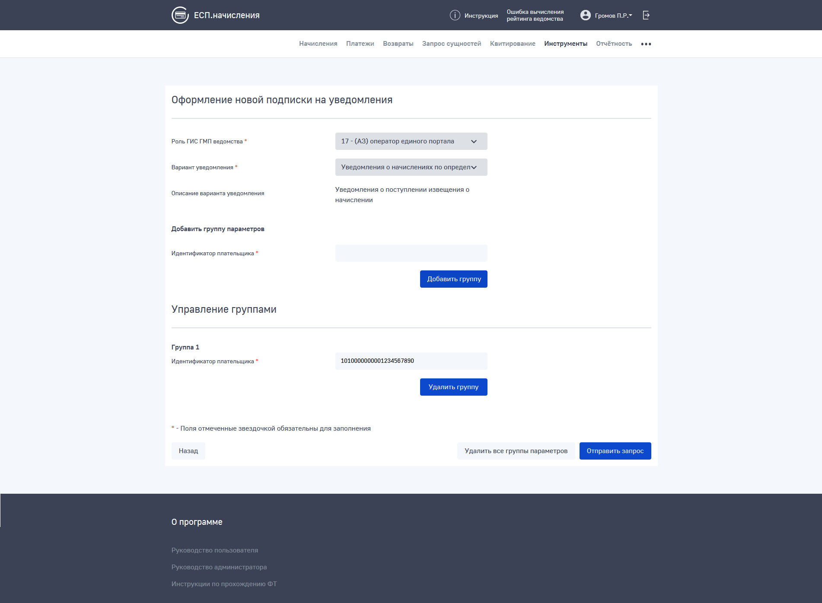
Рисунок 22 Форма оформления новой подписки
Данная форма включает в себя:
- Выпадающий список «Роль ГИС ГМП ведомства»
Набор доступных для выбора вариантов зависит от того, какие роли ГИС ГМП добавлены в карточке ведомства, для которого оформляется подписка;
- Выпадающий список «Вариант уведомления» (обязательно для выбора)
Набор доступных для выбора вариантов зависит от того, какая роль ГИС ГМП выбрана в выпадающем списке «Роль ГИС ГМП ведомства» и какие варианты подписок ранее были оформлены для данного ведомства для данной роли ГИС ГМП. Одновременно у ведомства для каждой его роли ГИС ГМП может быть оформлено только по одной подписке каждого доступного вида;
- Описание варианта уведомления
Отображается описание выбранного типа варианта уведомлений;
- Кнопка «Обновить список доступных подписок»
Данная кнопка доступна только в тестовой среде Системы и предназначена для прохождения сценария 10 функционального тестирования (подробнее – в документе «Сценарий А10» набора инструкций по прохождению функционального тестирования, доступного по ссылке, расположенной в «подвале» страницы Системы);
- Форма добавления новой группы значений «Добавить группу параметров»
Данная форма представляет из себя набор полей, в которых пользователь указывает конкретные значения параметров подписки. Состав полей, а также форматно-логический контроль ввода значений зависит от типа оформляемой подписки. Кнопка «Добавить группу» приводит к добавлению к оформляемой подписке введённых пользователем значений параметров этой подписки;
- Перечень добавленных групп «Управление группами»
Данный раздел отображается на форме оформления новой подписки только если пользователь уже добавил хотя бы одну группу значений её параметров. Пользователь может удалять ранее добавленные группы, а также изменять значения параметров этих групп;
- Кнопка «Удалить все группы параметров»
Нажатие на эту кнопку приведёт к удалению всех добавленных групп значений параметров;
- Кнопка «Отправить запрос»
Нажатие на эту кнопку приведёт к формированию запроса на оформление новой подписки с автоматическим заполнением реквизитов роли ГИС ГМП, указанной в выпадающем списке «Роль ГИС ГМП ведомства». Также, в результате, оформляемая подписка перейдёт в статус «Новая» и не будет доступна для редактирования до тех пор, пока от ГИС ГМП не вернётся ответ на запрос оформления;
- Кнопка «Назад»
Нажатие на эту кнопку приведёт к переходу на страницу перечня оформленных подписок без сохранения указанных значений варианта подписки и её групп значений параметров.
Типовой процесс оформления новой подписки пользователем
- Аннулирование из общего списка сущностей:
- Пользователь переходит на форму оформления новой подписки;
- Пользователь выбирает из выпадающего списка доступных вариантов нужный ему вариант подписки;
- Пользователь вносит посредством формы добавления новой группы значения параметров этой группы.
Пример: если выбирается вариант подписки «Уведомления о платежах по определённым значениям ИНН/КПП» это означает, что пользователь должен указать значения ИНН и КПП организации, являющейся получателем средств в платежах, уведомления о создании/уточнении/аннулировании/деаннулировании которых пользователь ожидает получать;
- Пользователь отправляет запрос на оформление новой подписки, выбирает роль ГИС ГМП своего ведомства, для которой данная подписка должна быть оформлена
ВАЖНО! В дальнейшем все запросы на изменение подписки и её удаление будут отправляться с указанием той же роли ГИС ГМП, которая была указана при оформлении подписки;
- Подписка переводится в статус «Новая»;
С этого момент и до момента получения ответа от ГИС ГМП группы значений подписки недоступны для редактирования пользователю. Также недоступно добавление новых групп и удаление ранее добавленных;
- От ГИС ГМП приходит ответ об успешном оформлении подписки;
- Подписка переводится в статус «Оформлена»;
С этого момента и до момента отправки запроса на изменение или удаление этой подписки, пользователю будет доступно добавление новых групп значений, удаление ранее добавленных групп значений и удаление подписки. Редактирование значений ранее добавленных групп значений недоступно;

Изменение оформленной подписки
Для оформления новой подписки пользователю необходимо перейти на страницу перечня оформленных подписок и нажать на кнопку «Создать подписку». После нажатия пользователю отобразится форма создания новой подписки.
Операция изменения подписки возможна только для подписок, находящихся в статусе «оформлено». Изменение подписки заключается в изменении состава групп значений параметров это подписки путём добавления новых групп или удаления ранее добавленных.
ВАЖНО! Ранее добавленные группы значений отличаются от новых групп наличием буквенно-цифрового идентификатора в заголовке этой группы (Рисунок 23):
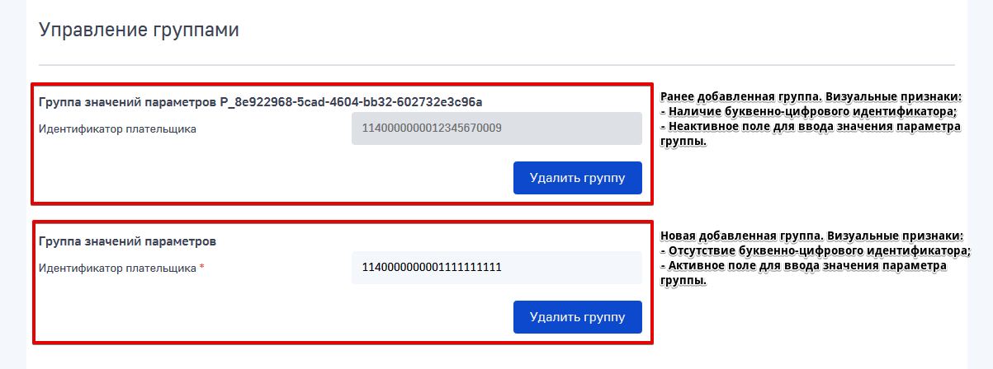
Рисунок 23 Визуальные различия между ранее добавленной группой и новой группой
Для изменения оформленной ранее подписки пользователю необходимо перейти на страницу перечня оформленных подписок и выбрать запись о подписке, которую требуется изменить. После этого пользователю будет отображена страница карточки оформленной подписки (подробное описание – в разделе 4.7.3).
Для изменения подписки путём добавления новой группы значений пользователю необходимо воспользоваться формой добавления новой группы значений «Добавить группу параметров»: ввести значения параметров подписки для фиксации в добавляемой группе и нажать кнопку «Добавить группу». Добавленная группа при этом будет доступна для удаления и изменения значений.
Для изменения подписки путём удаления ранее добавленной группы значений пользователю необходимо найти в перечне добавленных групп «Управление группами» отыскать группу значений, которую требуется удалить, и нажать на кнопку «Удалить группу». Удаляемая группа при этом будет помечена отметкой «(на удалении)» рядом с заголовком этой группы (Рисунок 24):

Рисунок 24 Пометка удаляемой группы
После внесения всех новых групп значений и пометкой на удаление всех старых групп значений, которые требуется удалить, пользователю необходимо нажать на кнопку «Отправить запрос», затем выбрать роль ГИС ГМП своего ведомства, от которой будет отправлен запрос на изменение подписки. После формирования и отправки запроса подписка перейдёт в статус «На редактировании» (Рисунок 25). В этом статусе пользователю недоступно добавление или удаление групп значений в данной подписке. После получения ответа от ГИС ГМП об успешном удалении или добавлении группы, статус изменяемой подписки обновится на «Оформлена».
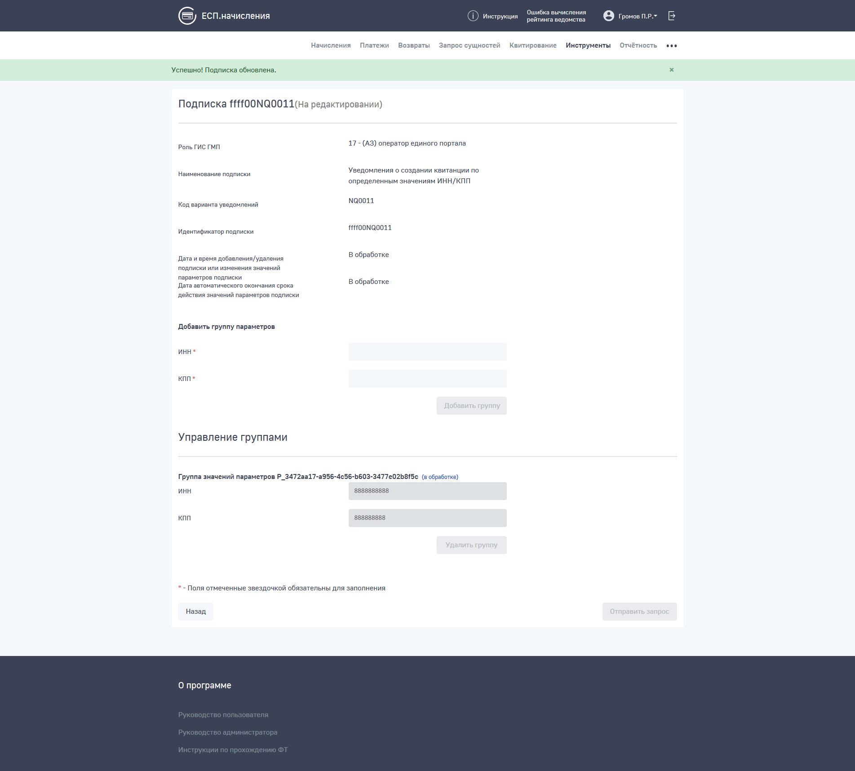
Рисунок 25 Подписка в статусе «На редактировании» в результате отправки запроса на удаление группы значений

Удаление подписки
Операция удаления подписки возможна только для подписок, находящихся в статусе «оформлено». Успешное удаление подписки приводит к завершению процесса получения из ГИС ГМП уведомлений о создании/уточнении/аннулировании и деаннулировании сущностей.
Для удаления оформленной ранее подписки пользователю необходимо перейти на страницу перечня оформленных подписок и выбрать запись о подписке, которую требуется удалить. На отображённой после этого пользователю страницы карточки оформленной подписки необходимо нажать кнопку «Удалить подписку», выбрать роль ГИС ГМП своего ведомства, от имени которого будет отправлен запрос на удаление подписки. После формирования и отправки запроса подписка перейдёт в статус «На удалении» (Рисунок 26). В этом статусе пользователю недоступно добавление или удаление групп значений в данной подписке. После получения ответа от ГИС ГМП об успешном удалении подписки, она будет удалена из Системы и более не доступна для пользователя в перечне оформленных подписок. Также, после успешного удаления подписки, тип данной подписки станет доступен пользователю в выпадающем списке доступных вариантов подписок «Вариант уведомления» для оформления подписки как новой.
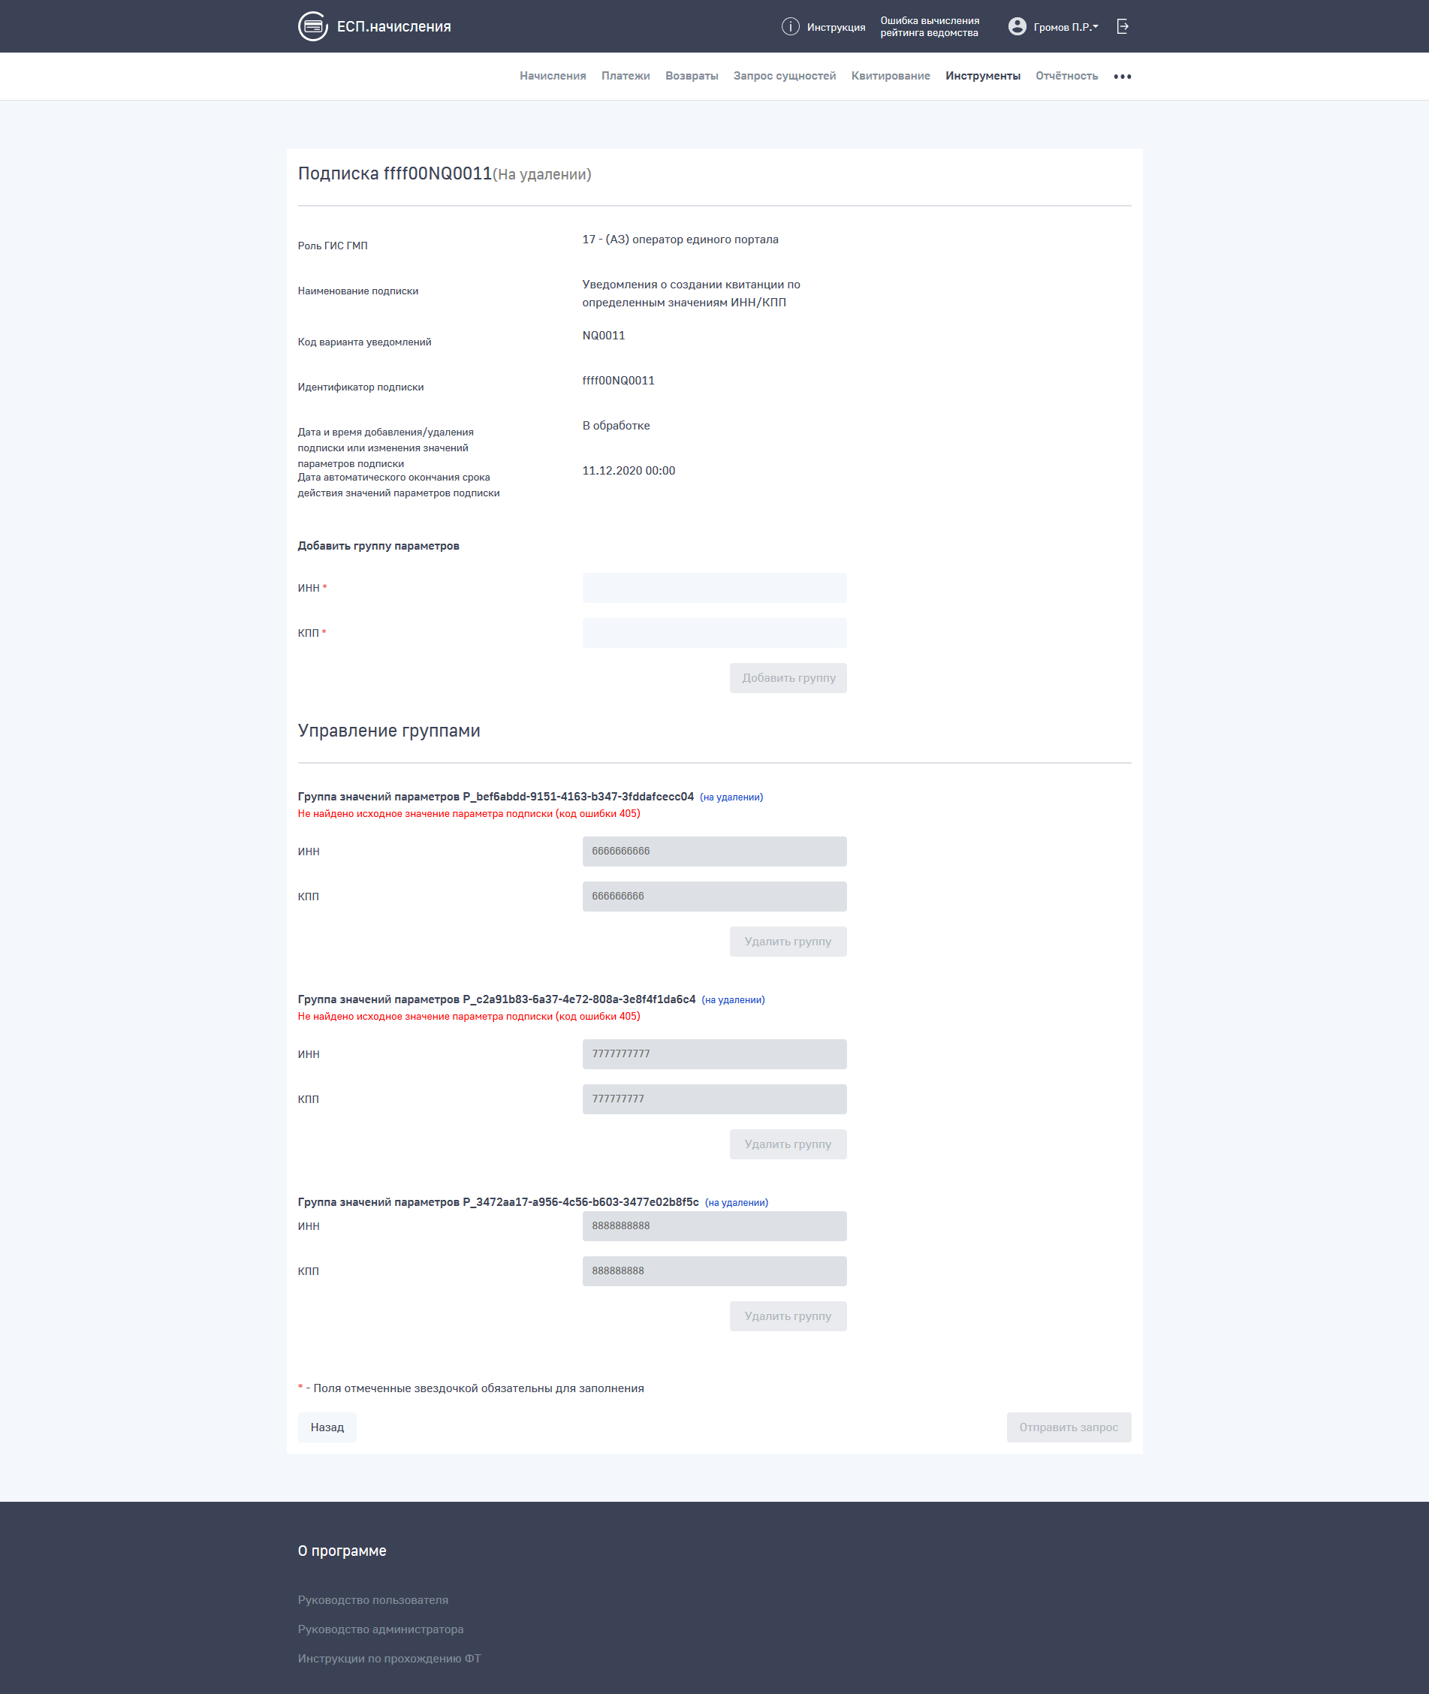
Рисунок 26 Подписка в статусе «На удалении» в результате отправки запроса на её удаление

Новости
В Системе предусмотрена функциональность, обеспечивающая пользователям с ролью «Администратор приложения» и «Администратор региона» публиковать новости от своего имени. Опубликованные новостные сообщения будут доступны остальным пользователям субъекта РФ на странице «Новости».
Функциональность публикации новостей доступна только тем пользователям с ролью «Администратор региона», которому было выдано такое право. Для этого необходимо в карточке пользователя с такой ролью перевести чекбокс «Разрешить публикацию новостей» в состояние «Выбрано» (Рисунок 27).
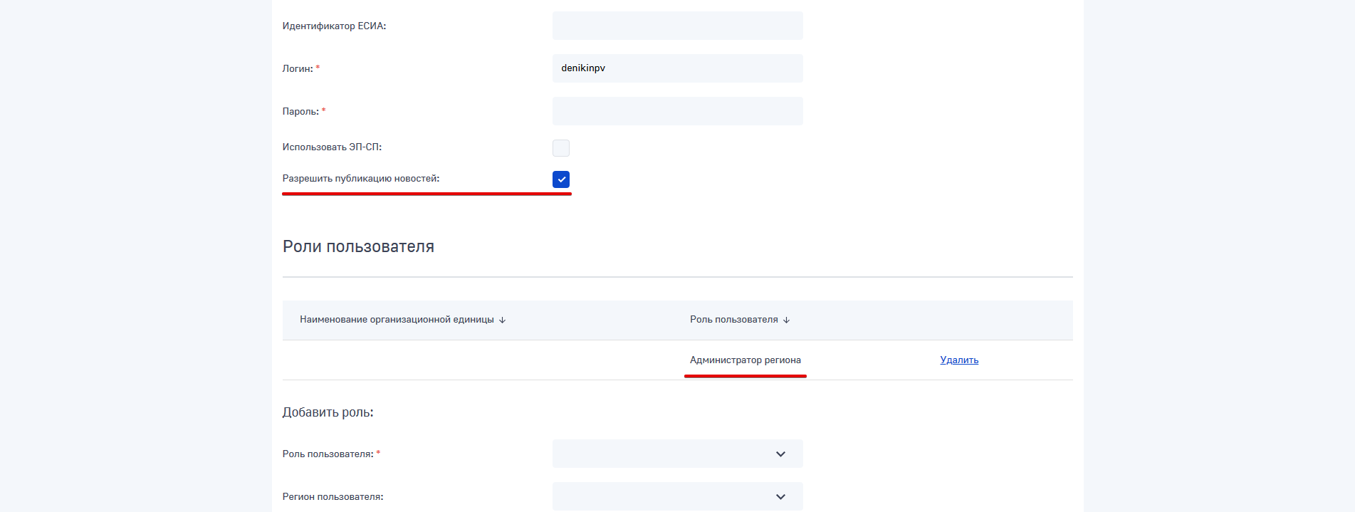
Рисунок 27 Карточка пользователя с ролью «Администратор региона», чекбокс выдачи права публикации новостей

Просмотр новостей
Просмотр новостей доступен на странице «Новости». Для перехода на эту страницу необходимо в «шапке» сайта Системы нажать на кнопку «Новости». После нажатия будет совершён переход на страницу (Рисунок 28), содержащую все опубликованные и не архивированные новостные сообщения. Также на данной странице расположены управляющие элементы:
- Направление сортировки новостных сообщений;
- Кнопка создания нового новостного сообщения;
- Кнопка удаления выбранных новостных сообщений.
Для удаления выбранных новостных сообщений необходимо выбрать хотя бы одну новостную запись. Выбор новостной записи доступен только для пользователя, опубликовавшего её.
Также доступна функциональность редактирования каждой новостной записи для пользователя, опубликовавшего её. Переход на форму редактирования происходит после нажатия на кнопку «Редактировать», расположенную в контейнере той новостной записи, которую требуется отредактировать.
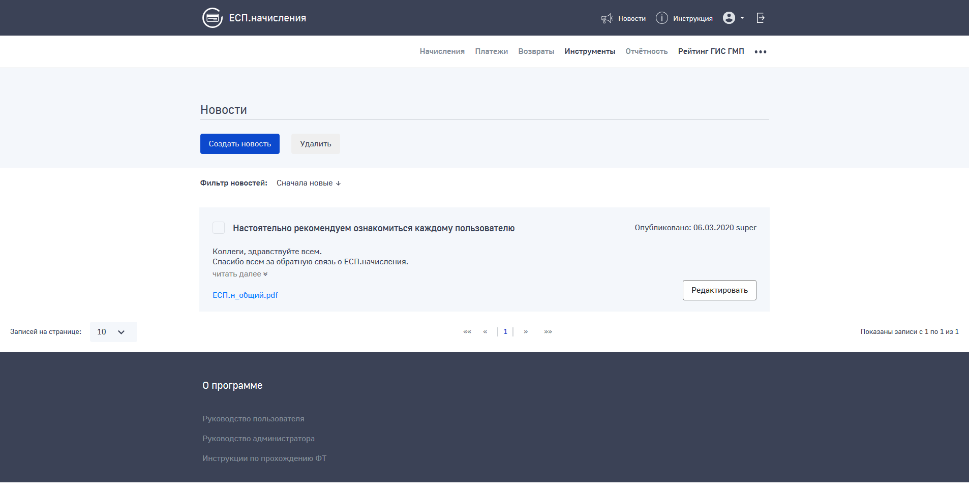
Рисунок 28 Страница перечня новостных записей для Администратора приложения.

Создание и публикация новостного сообщения
Для создания новостного сообщения необходимо нажать на кнопку «Создать новость». После нажатия на кнопку создания новостного сообщения будет отображена форма создания новости (Рисунок 29).
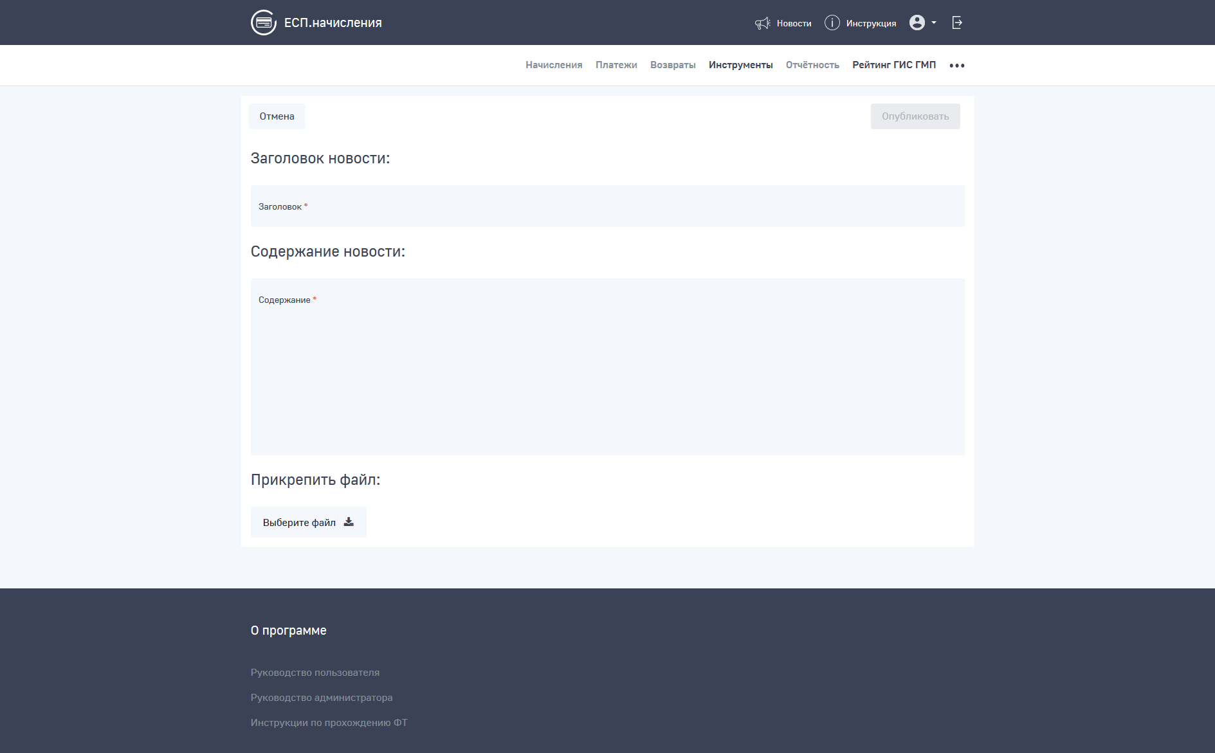
Рисунок 29 Форма создания новостной записи
Данная форма содержит:
- Поле ввода заголовка новостного сообщения (обязательно для ввода, не более 200 символов);
- Поле ввода текста новости (обязательно для ввода, не более 3000 символов);
- Поле прикрепления файла к новостной записи (допустимые расширения: .doc, .docx, .xls, .xlsx, .png, .pdf, .jpg, .zip; не обязательно для заполнения).
После заполнения формы создания новостной записи, для того, чтобы новостная запись была опубликована, необходимо нажать на кнопку «Опубликовать».

Инструкции
В Системе предусмотрена функциональность, обеспечивающая пользователю с ролью «Администратор приложения» публиковать инструкции. Опубликованные инструкции будут доступны остальным пользователям в разделе «Инструкции».

Просмотр инструкций
Просмотр инструкций доступен в разделе «Инструкции» в «шапке» страницы Системы. После нажатия на кнопку «Инструкции» будет совершён переход на страницу (Рисунок 30), содержащую все опубликованные инструкции. Также на данной странице расположены управляющие элементы:
- Форма поиска по перечню инструкций;
- Кнопка создания нового инструкции;
- Кнопка удаления выбранных инструкций;
- Кнопка редактирования выбранной инструкции.
Для удаления выбранных инструкций необходимо выбрать хотя бы одну инструкцию.
Также доступна функциональность редактирования каждой инструкции. Переход на форму редактирования происходит после нажатия на кнопку «Редактировать», расположенную в строке той инструкции, которую требуется отредактировать.
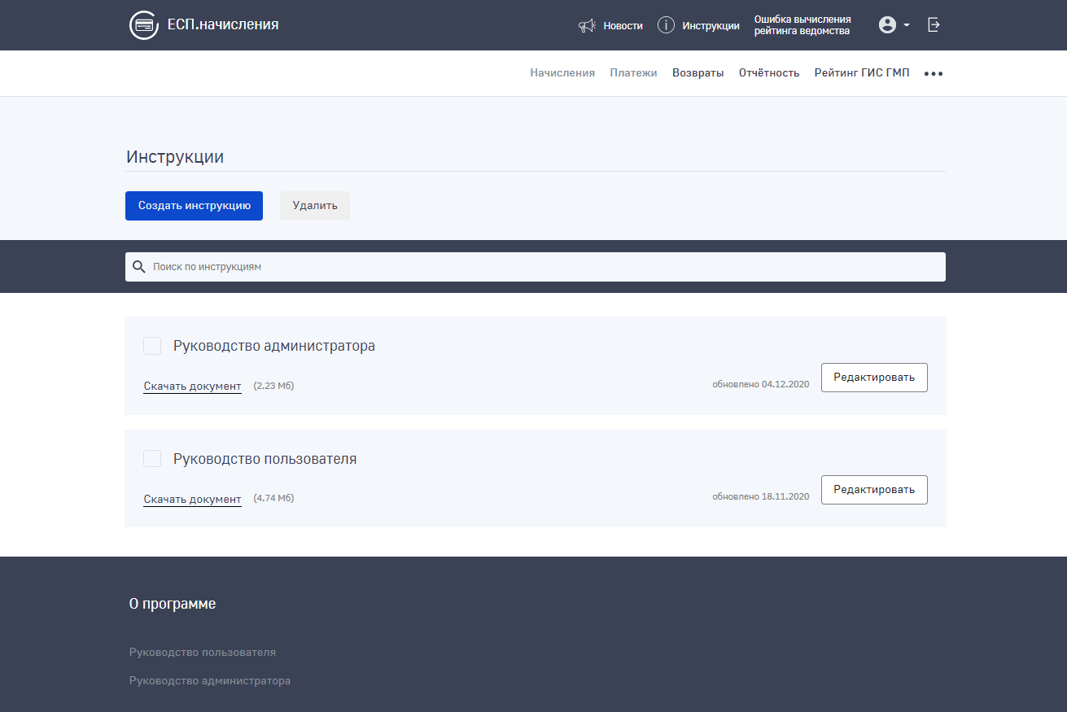
Рисунок 30 Страница перечня инструкций для Администратора приложения.

Создание и публикация инструкции
Для создания новой инструкции необходимо нажать на кнопку «Создать инструкцию». После нажатия на кнопку создания инструкции будет осуществлен переход на форму создания инструкции. (Рисунок 31).
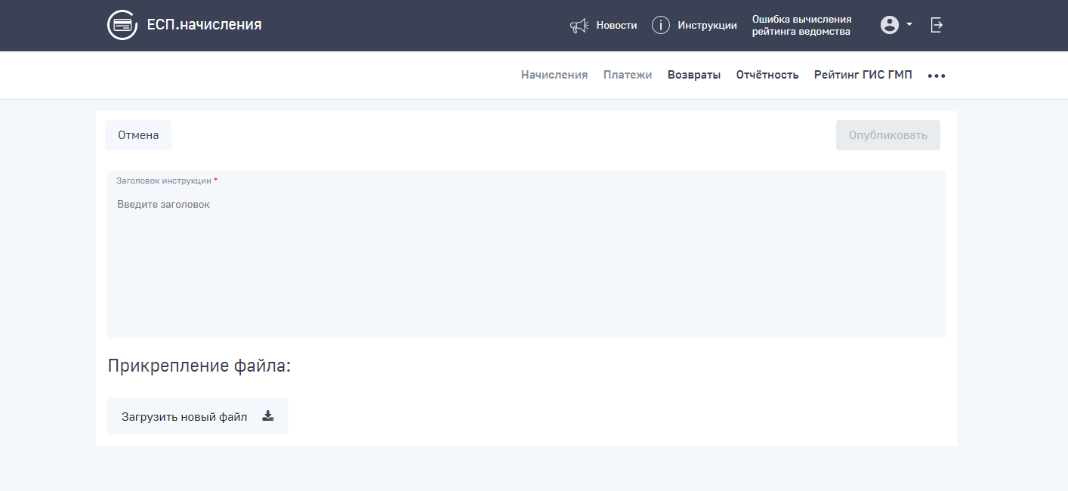
Рисунок 31 Форма создания инструкции
Данная форма содержит:
- Поле ввода заголовка инструкции (обязательно для ввода, не более 255 символов);
- Кнопка прикрепления файла к инструкции (обязательно для заполнения).
При создании или редактировании следующих инструкций наименования загружаемых файлов должны соответствовать наименованиям файла в таблице ниже (см. Таблица 4).
Таблица 4 – Соответствие наименования инструкции и наименования файла
Наименование инструкции | Наименование файла
Инструкция по прохождению ФТ (презентация) | instruction-info.pdf
Инструкция по прохождению ФТ (архив) | instruction-ft.zip
Руководство администратора системы | admin-manual.docx
Руководство пользователя системы | user-manual.docx

После заполнения формы создания инструкции, для того, чтобы инструкция была опубликована, необходимо нажать на кнопку «Опубликовать».

Редактирование инструкции
Для редактирования инструкции необходимо нажать на кнопку «Редактировать» в строке инструкции, которую необходимо отредактировать. После нажатия на кнопку редактирования инструкции будет осуществлен переход на форму редактирования инструкции. (Рисунок 32).
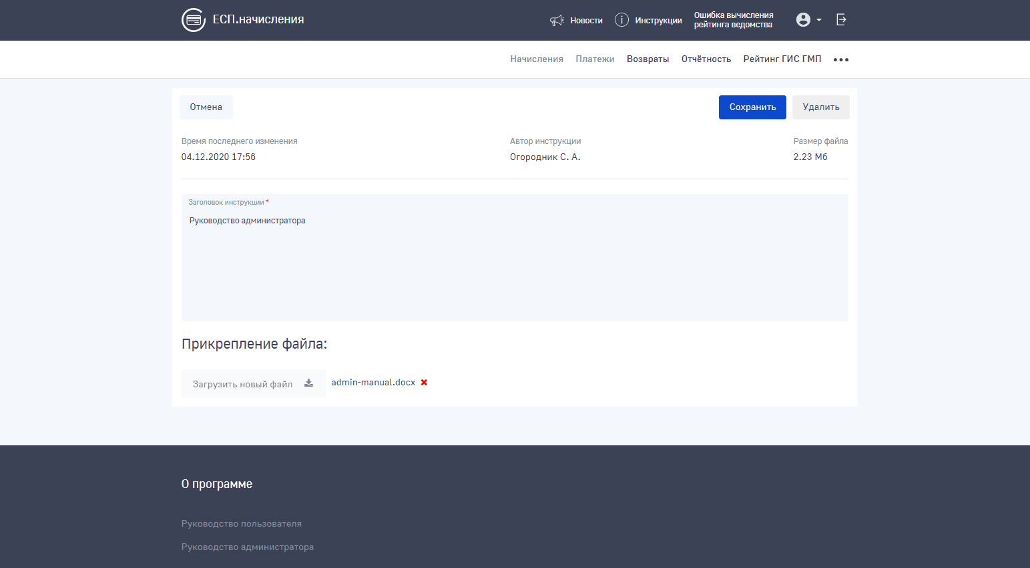
Рисунок 32 Форма редактирования инструкции
Данная форма содержит:
- Информацию о дате и времени последнего изменения инструкции;
- ФИО автора инструкции;
- Размер файла инструкции;
- Поле ввода заголовка инструкции (обязательно для ввода, не более 255 символов);
- Кнопка удаления прикрепленного файла инструкции;
- Кнопка прикрепления файла к инструкции (обязательно для заполнения, прикрепление нового файла доступно после удаления старого файла инструкции).
При создании или редактировании определенных инструкций наименования загружаемых файлов должны соответствовать наименованиям файла в таблице (см. Таблица 4).
После заполнения формы редактирования инструкции, для того, чтобы инструкция была сохранена и опубликована, необходимо нажать на кнопку «Сохранить».
При нажатии на кнопку «Отменить» без сохранения, инструкция будет возвращена к состоянию до редактирования, изменения не будут сохранены.
При нажатии на кнопку «Удалить» инструкция будет удалена.

Настройки конфигурации Системы
В Системе реализована отдельная страница для отображения перечня параметров конфигурации Системы и редактирования их значений (Рисунок 33).
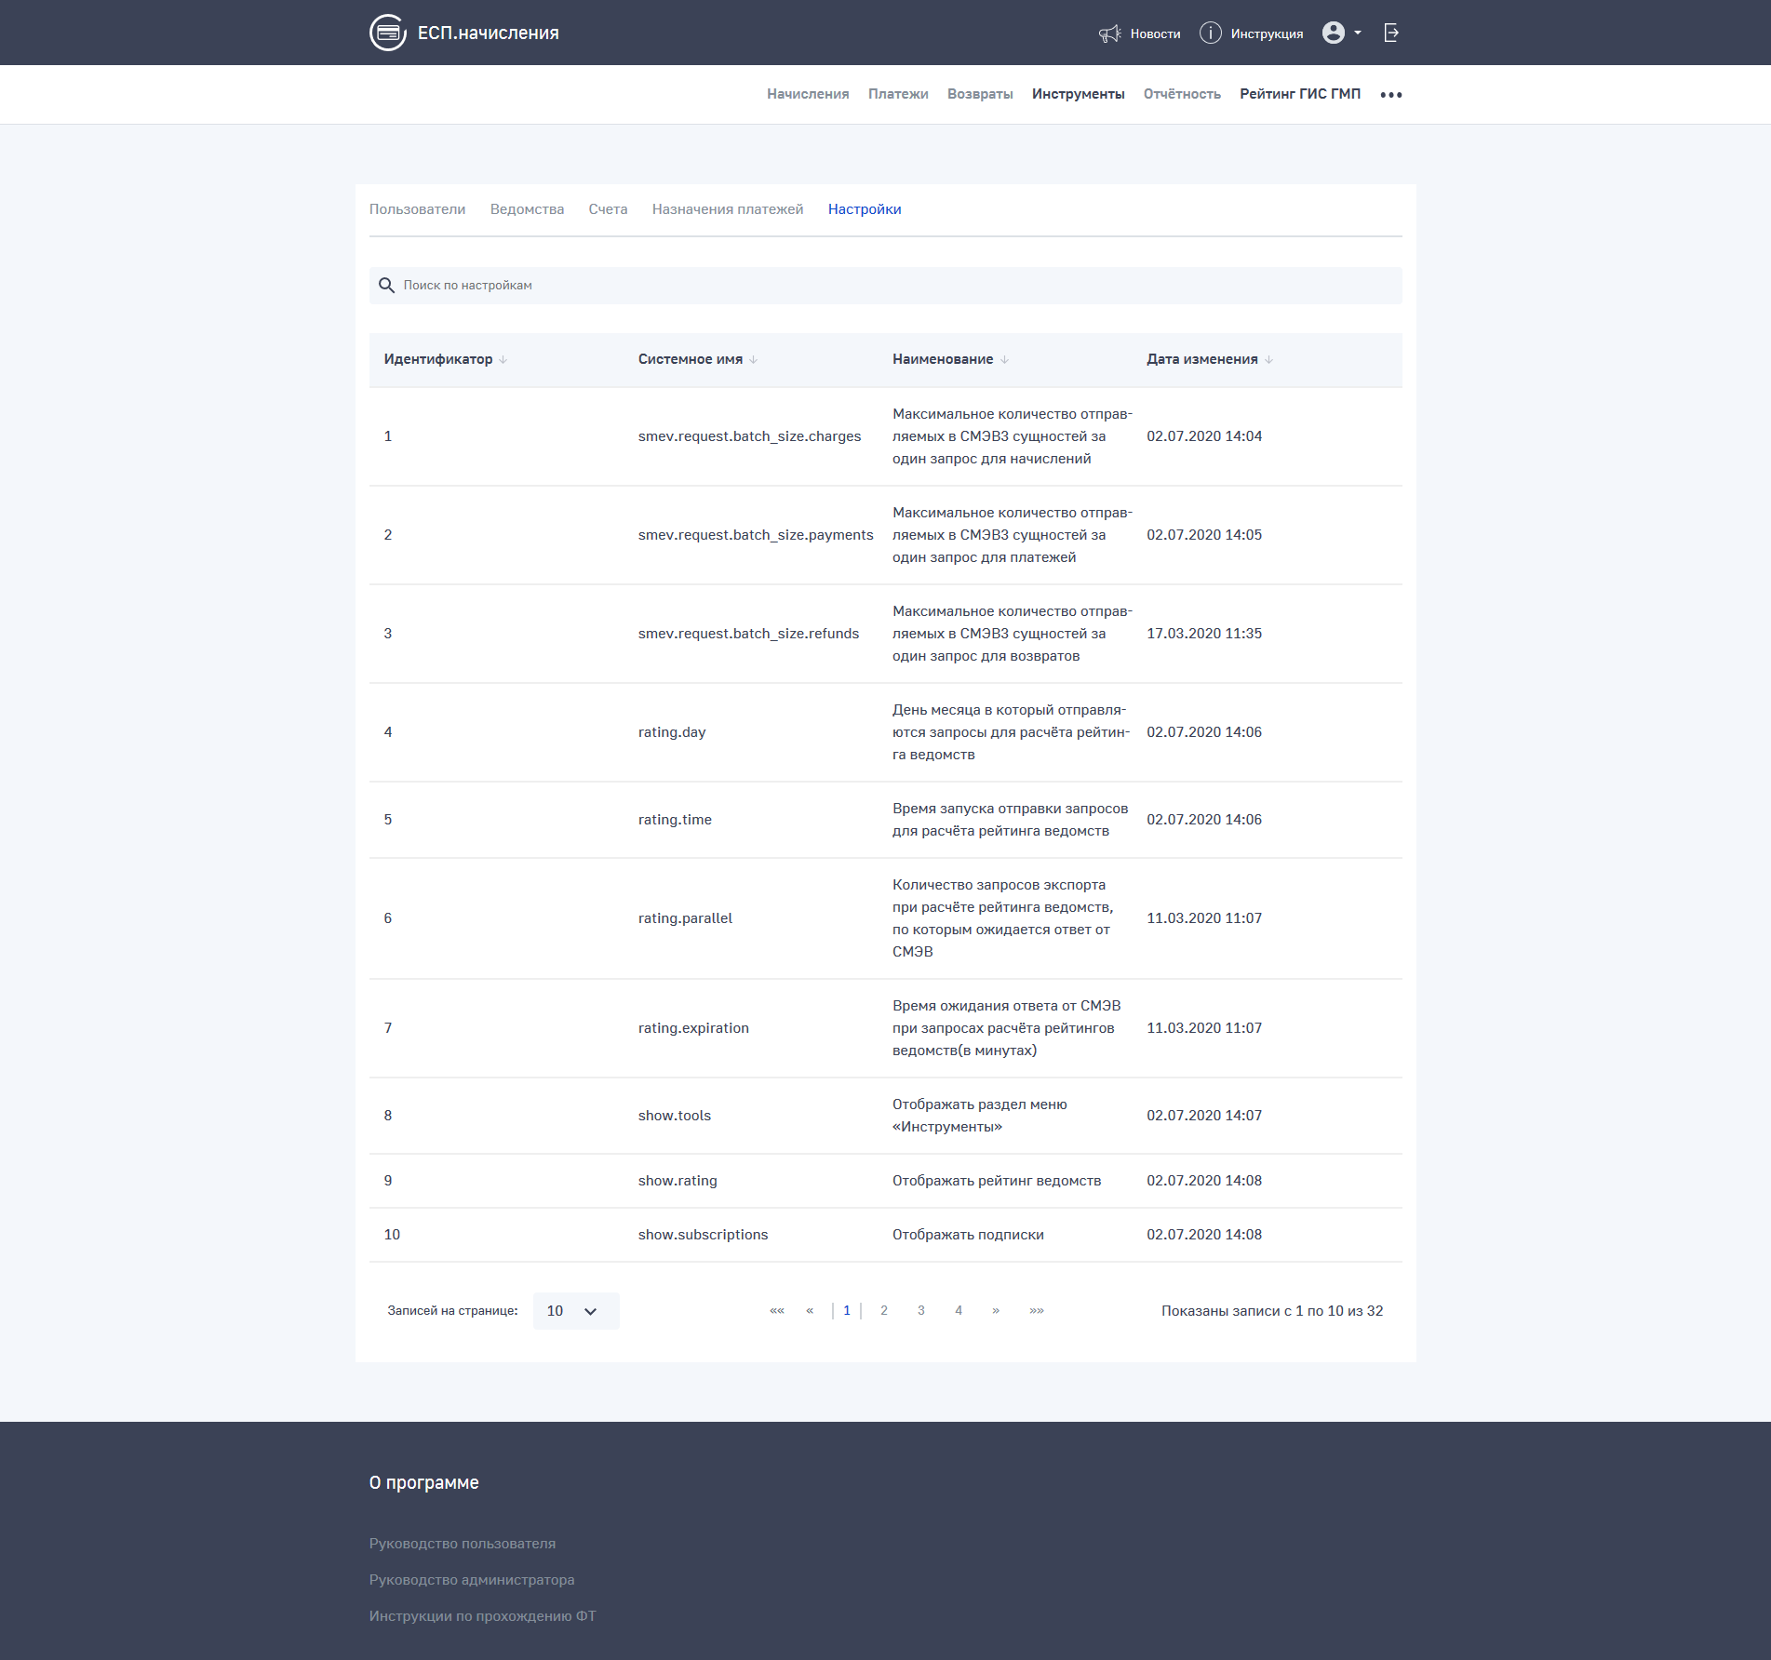
Рисунок 33 Параметры конфигурации
Данная страница доступна исключительно Пользователям с ролью «Администратор системы».
Для перехода на страницу перечня параметров конфигурации необходимо перейти в раздел «Администрирование» и затем выбрать вкладку «Настройки».
Страница перечня параметров конфигурации содержит следующее:
- Таблица перечня параметров
Каждая запись таблицы содержит:
  - Идентификатор параметра;
  - Системное имя параметра;
  - Наименование параметра;
  - Дата последнего изменения параметра;
- Строка поиска по параметрам
Поиск производится как по кодовому имени параметра, так и по его наименованию;
- Элементы навигации по перечню параметров.
Нажатие на каждую запись перечня параметров приведёт к переходу на страницу карточки выбранного параметра (Рисунок 34).
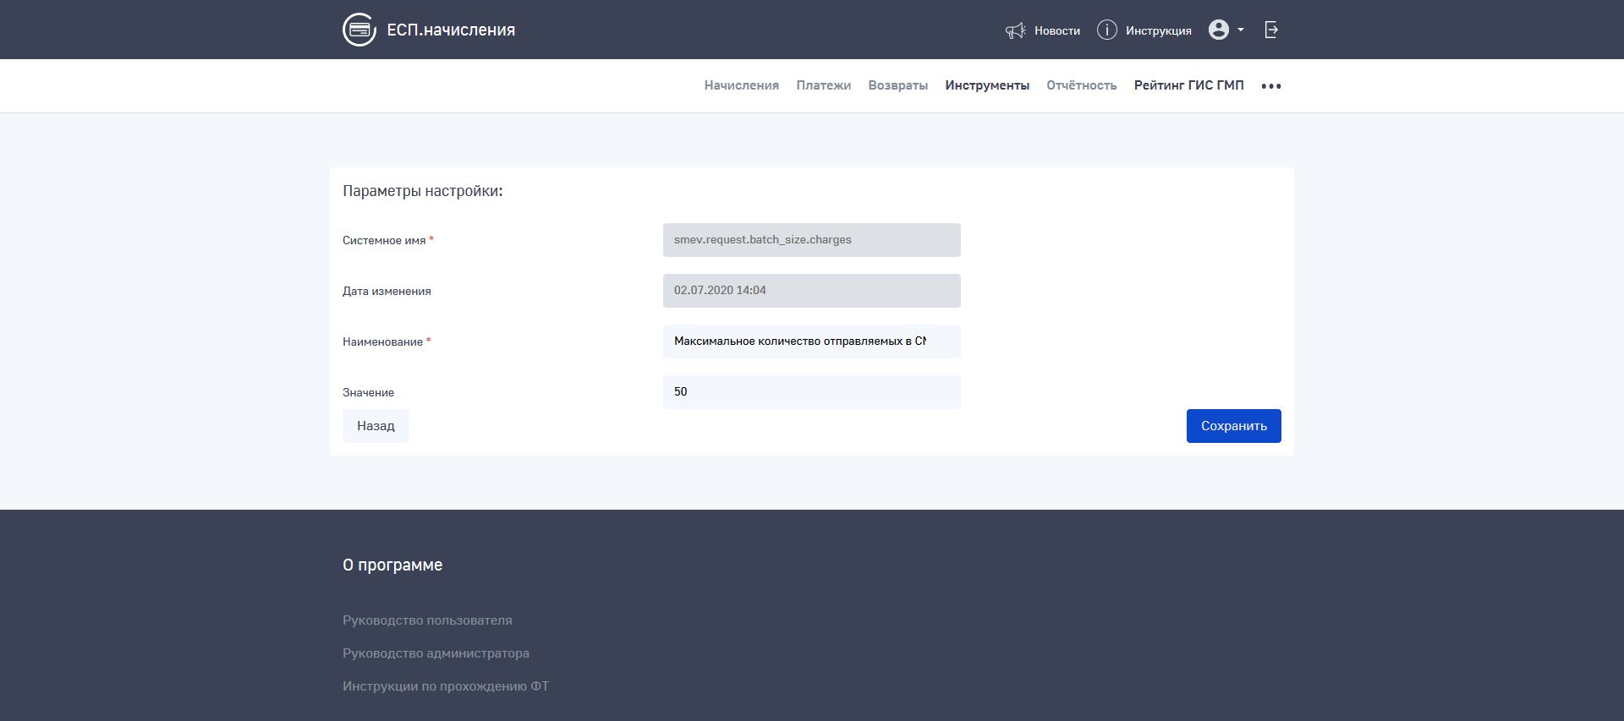
Рисунок 34 Карточка параметра
Карточка параметра предоставляет возможность Пользователю изменить наименование параметра и задать его новое значение в соответствующих полях.
После внесения необходимых изменений в параметр Пользователю следует сохранить внесённое изменение путём нажатия на кнопку «Сохранить». После сохранения будет также автоматически обновлено значение поля «Дата последнего изменения параметра».
Внесённые в параметры изменения применяются без необходимости перезапуска приложения Системы. Перечень некоторых системных имён и их определений, а также значений по умолчанию, приведен в таблице ниже (см. Таблица 5).
Таблица 5 - Соответствие между системным именем параметра и его определением
Системное имя параметра | Определение | Значение по умолчанию
registers.cleanup.export | Срок хранения записей журнала экспорта в днях. Определяет количество дней хранения записи журнала с типом «Экспорт», после её создания. Допускается указывать срок не менее 60 дней. | 570 дней
registers.cleanup.import | Срок хранения записей журнала импорта и квитирования в днях. Определяет количество дней хранения записи журнала с типом «Импорт», после её создания. Допускается указывать срок не менее 60 дней. | 570 дней
registers.cleanup.notice | Срок хранения записей журнала уведомлений в днях. Определяет количество дней хранения записи журнала с типом «Уведомление», после её создания. Допускается указывать срок не менее 60 дней. | 570 дней
registers.cleanup.subscription | Срок хранения записей журнала подписок в днях. Определяет количество дней хранения записи журнала с типом «Подписка», после её создания. Допускается указывать срок не менее 60 дней. | 570 дней

Рекомендации по освоению
Для полнофункциональной работы с Системой рекомендуется повторить действия, представленные в документе, или пройти соответствующее обучение.
Для успешного освоения Системы пользователь должен обладать навыками использования операционной системой и технических средств, позволяющих работать с программным обеспечением. Уметь пользоваться стандартным WEB-браузером, а также понимать терминологию использования при работе с сетью Internet.

Расшифровка кодов ошибок СМЭВ, Федерального казначейства при работе с Системой
ВАЖНО! В процессе взаимодействия с ГИС ГМП периодически допустимы ситуации отсутствия ответов на запросы со стороны ГИС ГМП. Согласно Методическим рекомендациям по работе со СМЭВ 3.5.Х.Х сообщения, отправляемые участниками взаимодействия посредством СМЭВ, могут хранится в транспортных очередях не более 15 суток. Для исключения ситуации постоянного нахождения в статусе «в обработке» сущностей, для которых был выполнен запрос импорта в ГИС ГМП, но не был получен ответ, в случае, если спустя 15 суток после отправки запроса на импорт сущности в ГИС ГМП не был получен ответ, такой запрос помечается как ошибочный.

Коды ошибок СМЭВ
В процессе обработки запросов СМЭВ осуществляет контроль и результаты обработки доводит до инициатора запросов с описанием выявленных ошибок.
Детальная информация об ошибках, возвращаемых СМЭВ, с указанием возможных причин, размещена на технологическом портале СМЭВ (http://smev3.gosuslugi.ru/) в файле «Перечень типовых ошибок возвращаемых участнику при работе в СМЭВ 3.0».
В случае «критических» ошибок СМЭВ, таких как:
- синхронного ответа от СМЭВ об отсутствии доступа к виду сведений;
- синхронного ответа от СМЭВ об истёкшем сроке действия сертификата;
- синхронного ответа от СМЭВ о том, что сертификат не зарегистрирован в СМЭВ (SMEVRoutingException. Отправитель сообщения не зарегистрирован.)
- синхронного ответа от СМЭВ "Невозможно получить доступ до транспортного узла"
- ответа СМЭВ SMEV-100 Cертификат отозван. Код ответа в ГУЦ:14
отображается модальное окно с тестом ошибки и сущность, вызвавшая ошибку, возвращается к предыдущему статусу.

Коды ошибок Федерального казначейства
В процессе обработки запросов ГИС ГМП осуществляет контроль содержимого запросов и в случае выявления ошибок доводит до инициатора запроса результаты обработки, содержащие описание выявленных ошибок
Ошибки, возвращаемые сервисом ГИС ГМП, имеют кодировку вида: «код ошибки (число) и описание».
Подробное описание проверок и кодов возвратов при ошибках и неуспешных проверках приведено в документе «Методические рекомендации по устранению ошибок, возвращаемых Государственной информационной системой
о государственных и муниципальных платежах», доступном в разделе технических и прочих документов на официальной странице ГИС ГМП

ЛИСТ СОГЛАСОВАНИЯ
СОСТАВИЛИ
Наименование организации | Должность исполнителя | Фамилия и инициалы | Подпись | Дата
АО «РТ Лабс» | Руководитель проектов | Огородник С.А.
АО «РТ Лабс» | Ведущий аналитик | Васильев А.Ю.
СОГЛАСОВАНО
Наименование организации | Должность | Фамилия и инициалы | Подпись | Дата
АО «РТ Лабс» | Директор проектов | Пылов А.П.

Приложение А. Инструкция по изменению Алиаса
- Пуск – Все программы – Крипто-Про - КриптоПроCSP
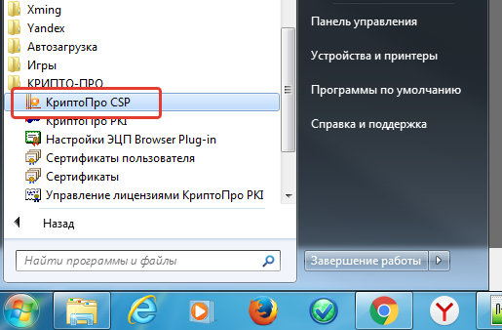

- Вкладка Сервис – Скопировать
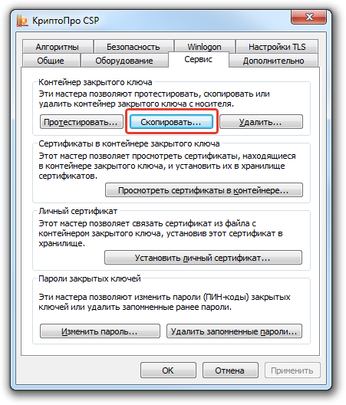
- Нажать Обзор
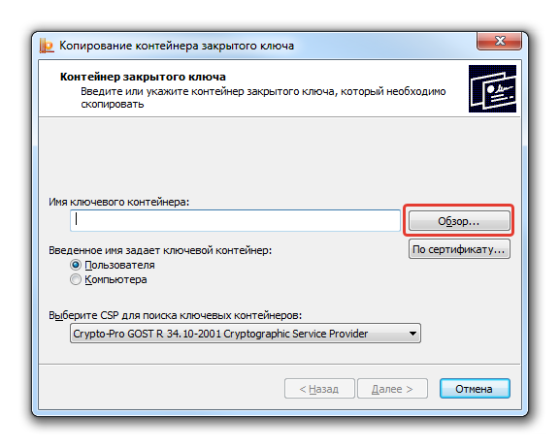
- Выбрать подпись, нажать Ок
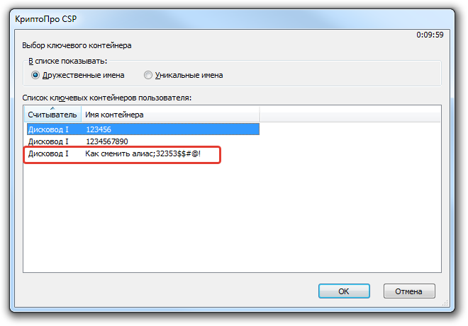

- Нажать Далее
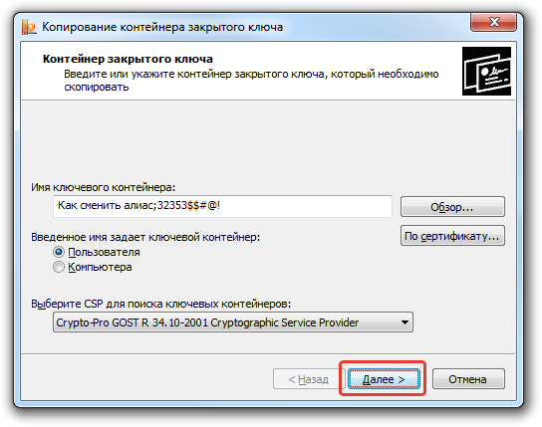

- Ввести имя контейнера. Имя контейнера должно содержать только символы букв латинского алфавита, цифры и тире (Например, идентификатор своего ведомства в Системе), нажать Готово.
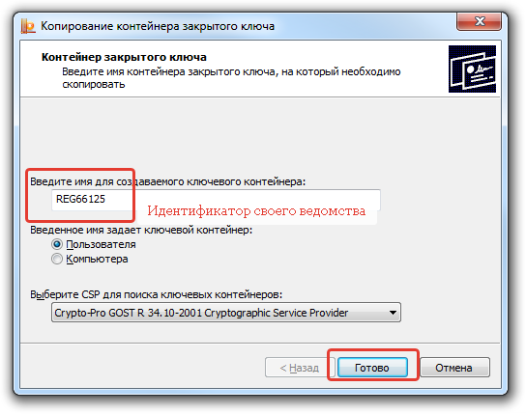
- Выбрать ключевой носитель, куда копируем подпись, нажать Ок (например, можно скопировать подпись USB носитель, должен быть подключен)
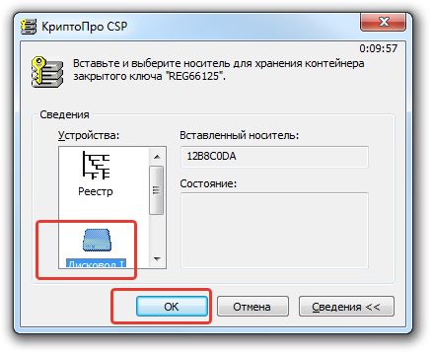

- Ввести пароль (не забывать про раскладку), нажать Ок
